## Anexo IV

## Plano de Trabalho

**1 - Apresentação**

O **Espaço Nova Geração** é um projeto social que articula uma proposta de educação integral, que acontece de forma complementar à oferecida pela escola, durante o seu contraturno, à um atendimento psicossocial. O trabalho pedagógico é focado em manter a sinergia com o projeto educacional de Darcy Ribeiro e a dinâmica das oficinas guarda uma familiaridade com a proposta das atividades complementares que existiam no CIEP. Para compor o eixo Prevenção do Pacto de Niterói contra à violência e atender as regiões com as maiores ocorrências de vulnerabilidade na cidade, a prefeitura conduziu municipalização e reforma de dois desses espaços: ENG CIEP Professor Anísio Teixeira, no Fonseca e ENG CIEP Esther Botelho Orestes, no Cantagalo.

A estrutura física é utilizada para ampliar essa modalidade de atendimento para alunos de diferentes escolas nesses territórios. O ENG promove estratégias e ações articuladas para ser um lugar de referência para a juventude e as famílias das comunidades atendidas, contemplando uma ampla faixa etária, desde crianças de seis anos de idade até jovens de vinte e nove anos, com atividades estruturadas também para a comunidade ampla, sobretudo com ações de empreendedorismo e de inserção no mercado de trabalho.

As inscrições ocorrem pela livre demanda, sem qualquer limite de quantidade nas oficinas ou condicionalidade para o acesso, espera-se que o projeto seja uma ponte de retorno à vida escolar através do resgate de vínculo com o ambiente institucional. Cada unidade chegou a atender alunos inscritos em mais de 80 escolas diferentes. Em consonância com as metas do CIEP, a Educação é o pilar central na construção de garantias de direitos, em especial para a população mais vulnerável. As atividades do ENG se organizam através de 4 eixos:

1. esporte e movimento;
2. cultura e lazer;
3. educação e empreendedorismo e
4. atenção social, que prevê ações de atendimento social e distribuição de cestas básicas, teleatendimento em saúde mental, formação de rede e articulação territorial, rodas de conversa, empreendedorismo comunitário…

Nos demais eixos são ofertadas mais de 20 diferentes oficinas em cada unidade: reforço escolar, sala multipedagógica, teatro, artes, trabalhos manuais, desenho, horta comunitária, judô, Capoeira de angola e regional, muay-thai, vôlei, basquete, handebol, futebol, basquete, tênis de mesa, zumba, danças urbanas, hip hop, roda de rima, ballet, treinamento funcional, alongamento, perdendo a timidez (habilidades para a mercado de trabalho), grupo jovem de empreendimento em crochet, informática e inovação tecnológica. O ENG desenvolve estratégias integradas e complementares para gerar oportunidades e promover um trabalho pedagógico libertário que fortaleça as crianças e jovens para desenvolverem projetos de vidas autônomas e sustentáveis.

As ações são articuladas e compostas por uma equipe multidisciplinar para contribuir com uma jornada escolar mais poente, promover habilidades sociais e oportunizar novas formas de resolução de conflitos, num contínuo exercício de contemplar as diretrizes estabelecidas no plano de trabalho do Espaço Nova Geração: apropriação comunitária, pertencimento, participação, oportunidade, cidadania, satisfação e cultura de promoção de vida.

A equipe técnica, em cada unidade, conta com dois psicólogos, dois assistentes sociais e um assistente pedagógico, que desenvolvem atendimentos para pensar estratégias singulares para os alunos e grupos familiares, planos de atendimento nas oficinas e articulações de rede para questões individuais ou coletivas. O projeto social é uma proposta de educação, de inserção comunitária e intersetorial, pois faz parte de uma rede para combater os impactos da violência, por isso desenvolve práticas pedagógicas que apoiem e fortaleçam os alunos para lidar com os impactos psicoemocionais dessas vivências no território.

As ações têm como norte a especificidade do público a que se destinam e as diretrizes que fundamentaram a idealização do atual projeto do CIEP, para compor o Eixo Prevenção dentro do Pacto de Niterói contra a Violência. O Espaço Nova Geração é um projeto de desenvolvimento social que se consolida como uma proposta de educação fundamentada nos princípios e valores estabelecidos na Declaração e Programa de Ação sobre uma Cultura de Paz, na Assembleia Geral da Organização das Nações Unidas de 1999:

*“Artigo 1º - Uma cultura de paz é um conjunto de valores, atitudes, tradições, comportamentos de vida baseados:*

*a. No respeito à vida, no fim da violência e na promoção e prática da nãoviolência por meio da educação, do diálogo e da cooperação;*

*d. No pleno respeito e na promoção de todos os direitos humanos e liberdades fundamentais;*

*e. No compromisso com a solução pacífica dos conflitos;*

1. *No respeito e fomento à igualdade de direitos e oportunidades de mulheres e homens;*
2. *No respeito e fomento ao direito de todas as pessoas à liberdade de expressão, opinião e informação;*
3. *Na adesão aos princípios de liberdade, justiça, democracia, tolerância, solidariedade, cooperação, pluralismo, diversidade cultural, diálogo e entendimento em todos os níveis da sociedade e entre as nações; e animados por uma atmosfera internacional que favoreça a paz”. (A/RES/53/243, 6 de outubro de 1999)*.

A cultura de paz para ser efetiva deve promover ações e estratégias que atendam às reais necessidades e anseios da comunidade, de acordo com o contexto de espaço e tempo que ocorram. A pandemia gerou novos e complexos desafios que afetam a todos e podem gerar danos complementares ainda maiores e difíceis de serem transpostos para a população mais vulnerável. O ENG, como uma proposta de inserção comunitária, manteve ativa diferentes formas de interação e propostas estruturadas para o diagnóstico socioterritorial para organizar ações eficazes e adequadas à emergência do momento.

As estratégias de diagnóstico socioterritorial antecederam a implementação do ENG, norteando as modalidades das oficinas, a organização do espaço e as ações da equipe técnica. Nessa interação direta com a comunidade são identificadas suas principais expectativas em relação ao projeto. A participação fundamenta e orienta o planejamento das ações pedagógicas, de forma articulada com a equipe multidisciplinar para potencializar o engajamento da comunidade, fazer articulações territoriais, fortalecendo uma rede de atendimento e serviços essenciais à garantia de direitos.

A proposta pedagógica trabalha, de forma interdisciplinar em oficinas estruturadas, temas geradores consonantes com os valores da cultura da paz, de acordo com um calendário anual dinâmico e participativo. As atividades buscam contemplar de forma harmônica as necessidades do âmbito do pensar, sentir e querer; ou seja, o homem integral com sua volição, cognições e emoções, visando práticas pedagógicas salutogênicas, comprometidas com os ideais resgatados pela professora Laurinda Barbosa, conselheira da Fundação Darcy Ribeiro e que participou da implementação dos CIEPs na Secretaria Municipal de Educação do Rio:

*“Toda a proposta curricular visava a educação integral. O homem na sua integralidade, de sentimentos, afetos e cognição. Procura-se também a integração dos conhecimentos. Havia uma parte da grade voltada para artes e esportes, além de estudo dirigido, para que alunos*

*que tivessem dificuldades as vencessem. Todos eram acompanhados. A ideia era dar estrutura para essas crianças. Todos tinham direitos”.*

Para cada época são organizadas apresentações de conteúdo, reuniões e planejamento integrado para aprofundar os temas, para uma abordagem, que verdadeiramente ultrapasse as superficialidades estigmatizantes de meros dias festivos…. Não existe um momento estanque separando as unidades temáticas e muitas vezes, diferentes temas são trabalhados de forma interdisciplinar e retomados ao longo do ano, com atenção e cuidado prioritário ao que a interação com alunos e comunidade apresenta.

A vivência do calendário de temas compõe uma imagem ampliada da cultura de paz e seus fundamentos, é uma oportunidade para que a comunidade possa elaborar e debater as questões de seus cotidianos a partir de novas perspectivas. Uma vez que esses eventos são relevantes para que a própria comunidade avance no desenvolvimento e fortalecimento de uma cultura de paz, as práticas pedagógicas promovem o debate e dinâmicas que contribuam com a superação dos preconceitos, fobias sociais, além de outras formas e expressões de violência.

## 2 – Objetivos

O Espaço Nova Geração se compromete com a divulgação e realização da Agenda do Milênio, seus princípios e função educativa… Sua missão institucional, contribui para que a cidade de Niterói alcance as metas estabelecidas através do ODS 4, Educação de Qualidade *“assegurar a educação inclusiva e equitativa de qualidade, e promover oportunidades de aprendizagem ao longo da vida para todos*”, uma vez que sua atividade contempla as seguintes metas para 2030:

* *“garantir que todos os jovens e uma substancial proporção dos adultos, homens e mulheres, estejam alfabetizados e tenham adquirido o conhecimento básico de matemática;*
* *garantir que todos os alunos adquiram conhecimentos e habilidades necessárias para promover o desenvolvimento sustentável, inclusive, entre outros, por meio da educação para o desenvolvimento sustentável e estilos de vida sustentáveis, direitos humanos, igualdade de gênero, promoção de uma cultura de paz e nãoviolência, cidadania global, e valorização da diversidade cultural e da contribuição da cultura para o desenvolvimento sustentável;*
* *aumentar substancialmente o número de jovens e adultos que tenham habilidades relevantes, inclusive competências técnicas e profissionais para o emprego, trabalho decente e empreendedorismo;”* (Agenda 2030, ONU)

Com práticas pedagógicas salutogênicas que buscam atender aos alunos em suas múltiplas necessidades, a partir de uma visão global do ser humano, o trabalho do Espaço Nova Geração é importante para a cidade alcançar as metas do Plano Estratégico 2033 “Niterói que Queremos” (NQQ), pela sua contribuição à área de resultado “Escolarizada e Inovadora".

# DESCRIÇÃO DA REALIDADE DO OBJETO E DO NEXO COM O PROJETO E COM AS METAS A SEREM ATINGIDAS

## Descrição da realidade

* + 1. **História dos CIEPs e a proposta dos ENGs**

Em razão do agravamento da situação de violência no Estado do Rio de Janeiro, desde 2013, a Prefeitura de Niterói decidiu adotar uma série de medidas na área de segurança. Em 2017, a partir do voto majoritário da população - em consulta pública - pelo não armamento letal da Guarda Civil Municipal, o Município decidiu iniciar um realinhamento estratégico das ações de Segurança Pública a partir de uma concepção conhecida como Segurança Pública Baseada em Evidências, que passou a tratar o problema da violência com políticas públicas multidisciplinares integradas.

Realizado em caráter de consultoria pelo Instituto Cidade Segura e Instituto Argumento por meio de análise de indicadores criminais, indicadores sociais e uma Pesquisa de Vitimização, o Diagnóstico da Violência - seguido de uma fase de engajamento e formulação coletiva em reuniões com as áreas técnicas da estrutura municipal e organizações da sociedade civil - tornou possível identificar os extratos da população e territórios que mais sofriam com a violência e marginalização no município.

Os Centros Integrados de Educação Pública (CIEPs) foram criados na primeira gestão do Governador Leonel Brizola e do Secretário de Educação Darcy Ribeiro no Estado do Rio de Janeiro. A prefeitura municipalizou e reformou duas dessas unidades, que estavam abandonas e se tornaram foco de preocupação e medo pelos moradores do entorno, pois eram usadas para ações de violência, fugas e esconderijo. Dessa forma, resgatando a função original dos prédios e ofertar uma proposta de educação integral e complementar à oferecida pelas escolas.

Durante esses quatro anos de funcionamento, cada unidade do Espaço Nova Geração, alunos de mais de 80 diferentes escolas buscaram essa complementação educacional.

## A violência nos territórios

É por meio da exclusão educacional, da falta de oportunidades econômicas e através do aliciamento por criminosos que essa camada social fica mais socialmente vulnerável. Portanto, o desenvolvimento da juventude perpassa, certamente, pela contraposição ao mundo da violência territorial.

A violência, no Estado do Rio de Janeiro, é muito evidente, o que não é diferente nos municípios do entorno da capital. Os dados do Instituto de Segurança Pública (ISP) mostram que, no Estado do Rio de Janeiro, houve 6.749 casos de homicídios em 2017, 40 mortes por 100 mil habitantes, o que supera em 7,4% os 6.262 casos de 2016. Na Grande Niterói, em 2017, foram registados 764 homicídios, uma média de 44,5 mortes por 100 mil habitantes1.

Jovens de 15 a 29 anos são as principais vítimas de homicídio no Brasil e, entre 2012 e 2015, mais de 30 mil pessoas nessa faixa etária foram assassinadas por ano no país. A situação se repete desde 2012 e atingiu o pico de 32.436 assassinatos em 2014. De 2005 a 2015, o número de jovens mortos no país cresceu 16,7%. A taxa de homicídios da população em geral é de 28,9 casos para cada 100 mil habitantes, entre os jovens a proporção é de 60,9 casos. Dentro dessa faixa etária, as principais vítimas são os homens jovens e, entre eles, a taxa de homicídios chega a 113,6 casos por 100 mil habitantes.

O caso se torna ainda mais alarmante quando se trata dos jovens negros, na qual a taxa de homicídios superou em quase 2,5 vezes a da população não-negra em 2015. A proporção desigual chegou a 38,5 para 100 mil habitantes em 2014 e caiu para 37,7 em 2015, um aumento de 18,2%. O crescimento foi de quase 8 pontos percentuais mais significativo para a população negra em comparação à população brasileira em geral, que teve um aumento de 10,6%, passando de 26,1 homicídios por cada 100 mil habitantes em 2005 para 28,9 em 20152.

Por fim, cabe ressaltar que os jovens em situação de vulnerabilidade são as maiores vítimas da cultura da violência. Da mesma forma, esses jovens são excluídos do mercado de trabalho e são a maioria relativa nos números de desempregados.

1 Fonte: Dados retirados do site do Instituto de Segurança Pública in: <http://www.ispdados.rj.gov.br/> Acessado em 24 de maio de 2018.

2 Fonte: Dados retirados do site Atlas da Violência in: <http://www.ipea.gov.br/atlasviolencia/download/2/2017> Acessado em 2017 24/05/2018.

## Conhecendo o Bairro Fonseca

O território onde está localizado o CIEP 049 – Professor Anísio Teixeira no bairro do Fonseca - Niterói, acolhe uma população estimada pelo IBGE (2010) de 52.629 pessoas, sendo classificado como o segundo maior bairro do Município. Sabe-se também que 1/5 (20%) da população são crianças e jovens entre 0-19 anos, 15% são idosos, e 19,39% são jovens entre 25-34 anos. No local onde a maioria dos moradores são jovens, a luta do cotidiano é se manter em segurança diante das instabilidades ligadas ao poder paralelo no território, que tem amplo domínio local devido à multiplicidade de grupos rivais que ameaçam a segurança dos moradores e do comércio local.

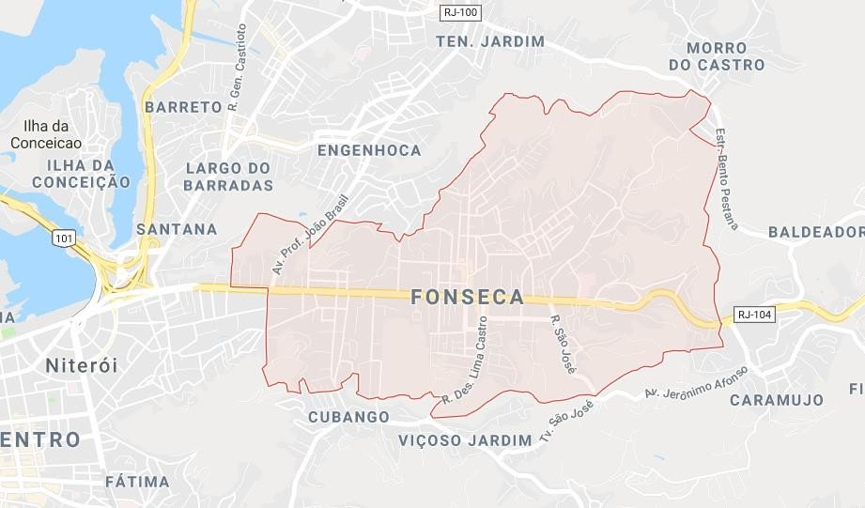

Trata-se de uma população economicamente ativa, com uma elevada taxa de alfabetização, onde o índice de jovens de 25 a 34 anos com Ensino Superior Completo é o mais alto de Niterói, são perfis de jovens que carecem de oportunidades e ferramentas para busca e aproveitamento de novas oportunidades.

O acesso de serviços e de equipamentos com oferta de ações de cultura, esporte, entre outras é quase inexistente no território. Os espaços e equipamentos que existem, como o Horto do Fonseca e o Clube Atlético Fonseca, não suportam a demanda tanto em quantidade como em complexidade das ações necessárias ao desenvolvimento humano e para a qualidade de vida em geral.

O projeto, enfim, deve promover a ocupação de espaços públicos ressignificandoos como locais de encontro, potência e esperança.

## Conhecendo o Bairro do Cantagalo

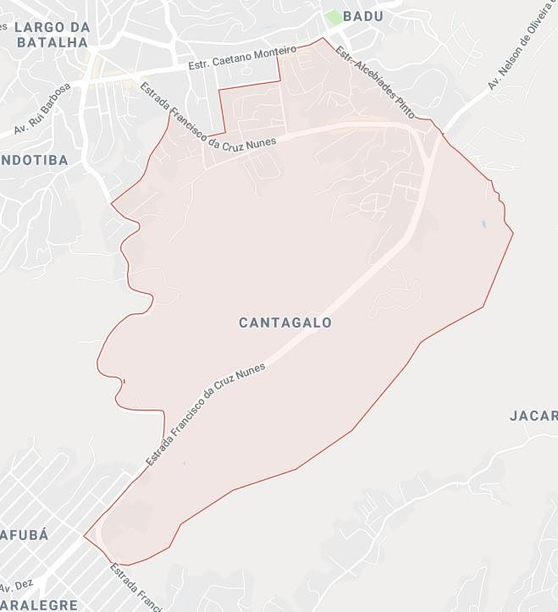

O bairro do Cantagalo (Niterói), no qual localiza-se o CIEP 446 – Esther Botelho, abrange uma população estimada pelo IBGE (2010) de 8.500 pessoas. A metade dessa população é constituída por crianças e jovens de 0 a 29 anos.

É um local distante do centro comercial e marcado por sua ocupação desordenada em aglomerados urbanos de alta densidade populacional, identificados como áreas de riscos que atingem desde os pontos mais altos do morro aos vales que o compõe.

A ausência e/ou insuficiência de serviços envolvem o deslocamento do usuário para viabilizar o acesso, impossibilitando o “olhar” e a intervenção no território, inviabilizando a inclusão do diagnóstico do território como “elemento produtor” da desigualdade social.

Essa comunidade possui um índice socioeconômico baixo e a educação apresenta uma defasagem em relação a idade e série nos equipamentos de ensino fundamental da 6º ao 9º ano e no ensino médio. Além disso, o índice de jovens entre 25 e 34 anos com Ensino Superior completo é bem menor que a média dos outros bairros do Município.

Atualmente, o espaço que foi idealizado inicialmente pelo antropólogo Darcy Ribeiro, encontra-se em estado de degradação. O Projeto Nova Geração, ao ocupar e

revitalizar os prédios dos antigos CIEPS, cumpre a função social de oportunizar acessos sociais e dar potência ao território favorecendo o fortalecimento da vida comunitária.

## A educação como problema e solução

De acordo com o Censo Escolar de Educação Básica 20163 do INEP, é possível verificar que 10 milhões de crianças e adolescentes brasileiros de 0 a 17 anos deveriam estar nas redes estaduais e municiais de educação. No entanto, pelo menos 1,5 milhão não estavam matriculados nas escolas e 7% não concluíram o ano letivo. Outros 5% foram reprovados por falta e, na faixa de 15 a 17 anos, apenas 59% concluíram o ensino médio.

Segundo o economista Ricardo Paz4, precisaríamos investir 33 bilhões de reais na educação que representa 51% do que é gasto hoje, para realmente termos uma mudança significativa nos números apresentados na pesquisa do INEP. Além do significativo aumento de recursos para Educação formal, seus conteúdos e métodos precisam ser ressignificados para atrair e manter o vínculo com as crianças e jovens. É essencial que seus conteúdos “conversem” com a realidade vivida dessa população e tornem mais concreta e estreita a relação entre empregabilidade e escola.

## Desemprego entre jovens

Segundo o Instituto Brasileiro de Geografia e Estatística (IBGE) 5 , no último trimestre de 2017 o desemprego atingiu o patamar de 11,8% com um total de 13,7 milhões de desempregados. Esse dado representa um aumento de 11,2% em relação ao trimestre anterior, quando foram identificados 12,3 milhões de brasileiros sem trabalho formal. Destes 13,7 milhões de desempregados, 54,1% estão na faixa de 14 a 29 anos de idade. A falta de oportunidades para pessoas nessa faixa etária é histórica no país, porém, com o aumento dos índices de desemprego, essa situação teve uma piora significativa.

A falta de oportunidade no mercado de trabalho também está ligada ao déficit de conhecimento das ferramentas tecnológicas imprescindíveis aos dias de hoje e que afetam o capital humano, em especial àqueles que estão na base da pirâmide, pois, para

3 Fonte: Dados retirados do Censo Escolar de Educação Básica 2016 in: <http://download.inep.gov.br/educacao_basica/censo_escolar/notas_estatisticas/2017/notas_estatisticas_c> enso_escolar_da_educacao_basica_2016.pdf Acessado em 24/05/2018.

4 Fonte: PAZ, Ricardo. Políticas públicas para a redução do abandono e evasão escolar de jovens do INESPER. In <http://gesta.org.br/tema/engajamento-escolar> Acessado em 23/05/2018.

5 Fonte: Dados retirados do site do IBGE 2018 in: https://agenciadenoticias.ibge.gov.br/agencianoticias/2012-agencia-de-noticias/noticias/20995- desemprego-volta-a-crescer-no-primeiro-trimestre-de2018.html Acessado em 23/05/2018.

além dos problemas relacionados a educação formal, eles sofrem dificuldades para se qualificar profissionalmente.

Hoje podemos ver que muitos têm acesso às mídias sociais, smartphones e diversos aparelhos que facilitaram o acesso à tecnologia, porém o domínio do uso desses equipamentos não é suficiente para atender os critérios exigidos no mercado de trabalho. Se faz necessário expandir o conhecimento tecnológico nas áreas exigidas, como, por exemplo, o domínio de ferramentas básicas do pacote office e outras mãos-de-obra qualificadas.

As possíveis propostas devem caminhar para a multiplicidade das necessidades relacionadas à superação da pobreza, tendo em vista a aplicação de projetos de impacto que aumentem o capital humano e sua inclusão em diferentes campos sociais e profissionais.

Enfim, não serão eficientes as ações que não comecem por uma busca ampla de conhecimentos que forneça elementos individuais e territoriais em sua proposta de execução. É importante a análise do mapa de vulnerabilidades, acessos pessoais e territoriais no qual seja possível ter os elementos necessários a uma pactuação entre o projeto e a quem se pretende beneficiar.

## Interação com o público

Não é raro verificar a existência de variados projetos que, embora contenham boas intenções do grupo idealizador, são idealizados de forma verticalizada e sem participação da população beneficiada. Ao restringirem o diálogo inicial e não incluírem seus desejos e dificuldades, aumenta-se a probabilidade, nesses projetos, de se obter baixa efetividade nos resultados da intervenção social.

A interação entre os saberes populares e o conhecimento técnico configura-se como oportunidade para melhor compreender os problemas, suas causas e efeitos, bem como para vislumbrar possíveis soluções. Estas questões, quando reconhecidas, podem trazer elementos significativos para a construção, implantação e execução dos projetos.

A interação entre os conteúdos expressos pelos potenciais usuários e o conhecimento técnico se configuram como oportunidades para melhor compreender os problemas, suas causas e efeitos, bem como para vislumbrar possíveis soluções. Estas questões, quando reconhecidas, podem trazer elementos significativos para a construção, implantação e execução dos projetos.

Segundo Sérgio Cordioli, a participação “é uma necessidade do ser humano de se auto afirmar, de interagir em sociedade, criar, realizar, contribuir, sentir-se útil”6. Partindo desse conceito, o ato de participar motiva e entusiasma as pessoas, proporciona troca de conhecimento entre quem executa e quem se beneficia dos projetos. Desse modo, “participar significa tomar parte no processo; acompanhar de forma qualificada durante o projeto e ao final dele as atividades geradas por meio das decisões coletivas; e envolve ainda a partilha dos resultados”7.

Alguns pressupostos são consideráveis para o envolvimento na participação e execução do projeto, tais como a melhoria das condições para tomada de decisão e ações coletivas, pois estreitar as relações com a população local ajuda na (i) troca de experiências e no entendimento das necessidades dos participantes e (ii) permite o empoderamento dos atores sociais locais para facilitar os processos de troca de experiências. Esse envolvimento fortalece e alarga os horizontes dos participantes, proporcionando-lhes maior preparo e experiência para outras situações.

Nessa relação de troca, o diálogo é um ingrediente poderoso para que o aprendizado exista e para que a própria participação se amplie. Desse modo, pretende-se estabelecer uma relação com a população local dos ENGs, na qual estes participantes se sintam fortalecidos em contribuir para a decisão das atividades que melhor lhes atendam dentro da proposta do projeto. Essa iniciativa envolve a elaboração de uma estrutura participativa de forma contínua ao longo da execução do Projeto. Busca-se, com isso, o maior envolvimento e participação em cada atividade oferecida durante as suas principais etapas.

# FORMA DE EXECUÇÃO DAS AÇÕES, INDICANDO, QUANDO CABÍVEL, AS QUE DEMANDARÃO ATUAÇÃO EM REDE

Nesta parte, deverá a proponente expor a estrutura de objetivos, atividades e os resultados que são elencados em função do contexto de atuação exposto anteriormente.

## Objetivo Geral

Promover a qualidade de vida e a integração comunitária de jovens entre 6 a 29 anos de idade por meio do engajamento participativo, em conjunto com os dispositivos locais, em atividades de inclusão social, empregabilidade para atingir o objetivo do

6 Fonte: CORDIOLI, Sergio. In: BROSE, Markus (Org) Metodologia participativa. Uma introdução a 29 instrumentos. Porto Alegre: Tomo Editorial, 2001.

7 Fonte: Op. Cit., pág. 9.

desenvolvimento educacional que incorpore os múltiplos usos das tecnologias nos Espaços Nova Geração localizados nos bairros de Fonseca e Cantagalo.

## Objetivos Específicos

1. Fortalecer a integração comunitária para melhor qualidade de vida dos moradores do entorno dos ENGs;
2. Impulsionar a participação e compartilhamento da comunidade nas escolhas das atividades e na avaliação dos trabalhos desenvolvidos nos ENGs de forma a responder às demandas locais e potencializar a inclusão social;
3. Executar as modalidades especificadas no Termo de Referência de cada ENG para cumprir as atividades dos eixos educacionais, esportivos, culturais e atenção social;
4. Realizar atividades que visem o acompanhamento do mercado de trabalho e desenvolvimento de requisitos necessários para empregabilidade;
5. Trabalhar o potencial da comunidade para as novas tecnologias, explorando os seus múltiplos usos e seus mecanismos;
6. Desenvolver dispositivos que integrem as diversas atividades realizadas nos ENGs, garantindo a organicidade e a interação das ações.

## Escopo Geral do Projeto

O projeto é dividido em 07 (sete) núcleos interdependentes, a saber: A) Núcleo de Administração B) Núcleo de Estruturação, C) Núcleo de Mobilização e Comunicação, D) Núcleo de Educação, E) Núcleo de Esporte, F) Núcleo de Cultura e G) Núcleo de Atenção Social.

O escopo é planejado para ser executado em ambos os Espaços Nova Geração, nos bairros do Fonseca e Cantagalo, totalizando 34 (trinta e quatro) modalidades. Na tabela abaixo é projetado o número de modalidades por eixo de intervenção:

|  |  |  |  |
| --- | --- | --- | --- |
| **ENG de Referência** | **Eixo de Intervenção** | **Nº de modalidades Propostas** | **Nº mínimo de modalidades estipuladas no**  **Edital** |
| Fonseca | Esporte e Movimento | 11 | 8 |
| Fonseca | Cultura e Lazer | 8 | 6 |
| Fonseca | Educação e Capacitação Profissional | 6 | 4 |
| Fonseca | Atenção Social | 8 | 6 |

|  |  |  |  |
| --- | --- | --- | --- |
| Cantagalo | Esporte e Movimento | 9 | 7 |
| Cantagalo | Cultura e Lazer | 10 | 8 |
| Cantagalo | Educação e Capacitação Profissional | 6 | 4 |
| Cantagalo | Atenção Social | 8 | 6 |
| **Total** | | 66 | **49** |

No gráfico abaixo, pode-se ver a Estrutura Analítica de Projetos (EAP) do projeto dos ENGs de Fonseca e Cantagalo em conjunto. Ocorre que como qualquer fluxograma, por vezes, não fica evidenciado as correlações e as interrelações entre os núcleos, mas cabe assinalar que todas as ações que ocorrerão nos ENGs têm como referências às dimensões de diálogo e de partilha do trabalho desenvolvido, buscando-se desta forma, a sinergia necessária para alcançarmos a transformação social da juventude, objetivo este, que mobiliza e dá causa ao trabalho nas ENGs.

## Estrutura analítica do projeto (EAP)

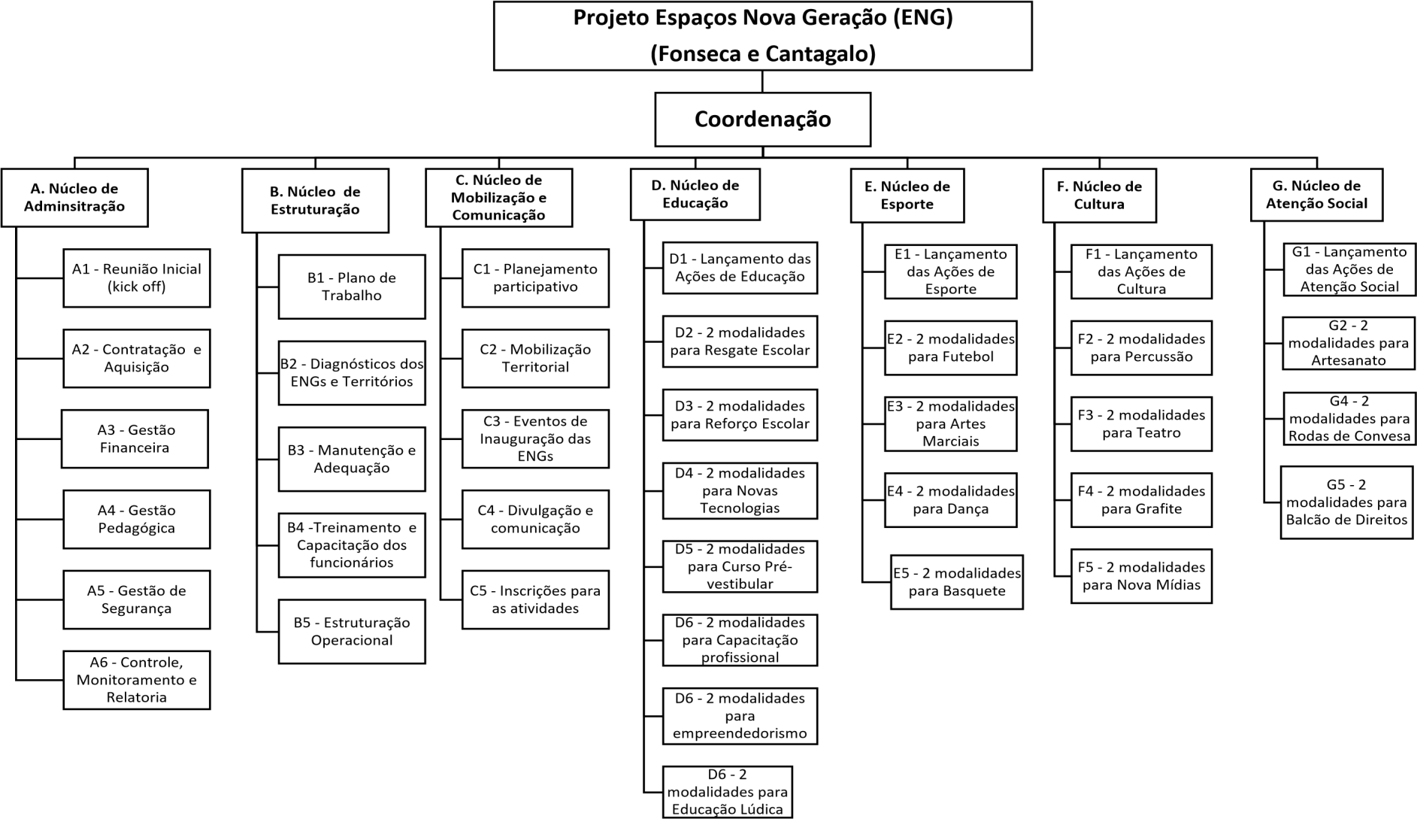18

## Descrição da EAP

A seguir são descritos os núcleos do projeto e cada respectivo grupo de atividades que compõe o EAP. A organização dos itens é ordenada de acordo com uma base lógicoadministrativa e não designa uma ordem necessariamente cronológica. Além disso, essa EAP é uma proposta pedagógica que pode ser reformulada em decorrência das demandas que podem surgir da gestão participativa, especialmente daquelas que forem originadas nas comunidades que abarcam o projeto.

**Coordenação**

A coordenação é formada pela equipe que gerencia e que organiza toda a integração dos núcleos do projeto. A equipe de coordenação é composta por: Diretor de Projetos, Gerente Geral do Projeto, Gerentes dos ENGs, Supervisores Pedagógicos, Supervisor de Inovação e Tecnologia, Supervisor de Empreendedorismo e Capacitação Profissional e Supervisor de Articulação Comunitária.

1. **Núcleo de Administração**

Neste núcleo estão envolvidos os grupos de atividades gerenciais e administrativas do programa, desde a gestão pedagógica até as operações de rotina administrativa- financeira.

### Reunião Inicial (Kick off):

As lideranças e as representações administrativas do programa. Ela é a primeira atividade formal do projeto após o processo de contratação. Essa reunião inclui as lideranças formais do Contratante (Prefeitura de Niterói), o gerente do projeto, a equipe administrativafinanceira, o grupo que participou da concepção da proposta licitatória, assim como outras lideranças e as representações pertinentes. Na Reunião Inicial, serão tratados assuntos referentes a Proposta e às ações imediatas para o início do projeto. Além disso, cada integrante da reunião será apresentado para formar um núcleo de coordenação do projeto.

Resultados Esperados da Reunião Inicial:

* + - Integração das equipes responsáveis pelo Projeto (Prefeitura, contratante etc.);
    - Formalização do canal de comunicação (virtual);
    - Plano de Ação e Agenda para Integração nos Territórios; • Plano de Ação e Agenda para Contratações e Aquisições;
    - Ata de Reunião.

### Contratação e Aquisição:

Ambas agregam todas as atividades administrativas direcionadas para a contratação de colaboradores, aos serviços de terceiros visando aquisições ou compras de materiais, equipamentos, ofícios e outros produtos. A Propronente deverá adotar métodos comumente utilizados pelo setor privado para a realização de compras e para as contratações de bens e serviços com recursos transferidos pela Administração Pública. A OSC também armazenará as notas, os comprovantes fiscais ou os recibos, indicando a data, o valor, o nome e o número de inscrição do CNPJ da organização de sociedade civil, assim como, do CNPJ ou o CPF de cada fornecedor ou prestador de serviço. Todo o processo de contratação e aquisição será devidamente encaminhado para o setor de prestação de contas, considerando-se a transparência e a eficiência da gestão contratual do objeto público.

Outra dimensão que será norteadora no processo de composição das equipes das ENGs é a possibilidade de valorização da mão de obra local por meio da participação nos processos seletivos para contratação de recursos humanos, adequados e ajustados aos requisitos necessários de atuação específica.

Resultados Esperados da Contratação e Aquisição:

* + - Conceber Plano e Protocolo de Compras e Aquisições;
    - Desenvolvimento do processo de cotações de preço para cada item de aquisição, contratação ou situação congênere;
    - Efetivação das compras e das aquisições requeridas pelo projeto;
    - Efetivação das diversas contratações que o projeto demanda;
    - Armazenamento dos documentos comprobatórios relacionados as contratações e aquisições.

### Gestão Financeira:

A Gestão Financeira abarca toda a rotina administrativa de contas a receber, as contas a pagar, o fluxo de caixa, a prestação de contas, a conciliação bancária, a auditoria interna, o controle orçamentário, dentre outras atividades. Todos os recursos financeiros serão depositados e movimentados em uma conta bancária específica. A proponente emitirá o extrato bancário e o desempenho orçamentário em qualquer período que for demandado pelo Contratante. O controle interno da proponente resguardará o exercício do

gerenciamento financeiro do projeto. Caso sejam verificados desvios de conduta profissional ou ilícitos por parte do Contratado, as medidas compensatórias, previstas em Contrato, serão devidamente efetuadas. Por fim, a equipe financeira do projeto realizará reuniões periódicas de planejamento orçamentário, incluindo também, durante esse processo, as partes interessadas e qualquer indivíduo com responsabilidades nos custos do projeto.

Resultados Esperados da Gestão Financeira:

* + - Desenvolvimento da estrutura orçamentária pactuada no Contrato conforme sistema de gestão financeira;
    - Gestão do fluxo de caixa, contas a receber, contas a pagar, prestação de contas, conciliação bancária, auditoria interna e controle orçamentário;
    - Relatórios físicos financeiros e orçamentários.

### Gestão Pedagógica:

Esse grupo de atividade desenvolve, monitora a metodologia e analisa o conteúdo da gestão pedagógica. Esse processo leva em consideração a expertise dos profissionais diretamente envolvidos nas atividades propostas. A equipe pedagógica será responsável pela gestão dos educadores e dos oficineiros de cada núcleo.

Nesse sentido, dentro da perspectiva de valorização de novos projetos de vida, a Proponente irá executar o desenvolvimento de metodologias, de técnicas, de materiais, de ações e meios de minimizar conflitos, que possam surgir em cada modalidade, em conformidade com a faixa etária e com as modalidades. Serão elaborados monitoramentos, através de acompanhamentos presenciais e de relatórios semanais, visando o alinhamento dos critérios estipulados no Plano de Trabalho.

Resultados Esperados da Gestão Pedagógica para a promoção da cidadania:

* + - Acompanhamento das atividades através de relatórios e feedbacks;
    - Gestão dos educadores e oficineiros por modalidade e núcleo;
    - Resolução de conflitos;
    - Treinamentos e capacitações necessárias para atendimento em casos específicos;

Considerando a magnitude da proposta dos ENGs, torna-se necessário que a equipe pedagógica tenha experiência em gestão participativa, educação popular, educação integral e mediação de conflito, conhecimentos estes, que se colocam como fundamentais para o pleno desenvolvimento dos objetivos dos ENGs, estimulando a concretização de projetos de vida autônomos e sustentáveis, no cenário da política municipal de enfrentamento a violência.

### Gestão de Segurança:

Compreende as atividades correspondentes à conservação das ENGs e de suas dependências, assim como a mobilização e a integração das comunidades socialmente vulneráveis. A Gestão de Segurança inclui o mapeamento da rede de articulação, de parcerias e na identificação de mecanismos eficazes que envolvam a execução dos serviços do projeto nos Espaços Nova Geração. Nesse sentido, a equipe de segurança humana da Proponente elaborará um plano estratégico, em parceria com a rede local, que envolverá a garantia da segurança do espaço físico e dos equipamentos, assim como, sua maior aproximação da população. A equipe de segurança humana visa o engajamento na manutenção e proteção dos ENGs.

Resultados Esperados:

* + - Segurança dos espaços, equipamentos tecnológicos e pedagógicos que estarão disponíveis nos locais;
    - Apropriação e engajamento da população no cuidado com os ENGs;
    - Segurança do entorno dos espaços para garantia de ambiente seguro e para as atividades programadas;
    - Articulação e envolvimento com a rede local para melhor execução do projeto;

### Controle, Monitoramento e Relatoria:

Trata-se do controle das atividades executas em conformidade com o orçamento previsto, estruturação, adequação e operação do Plano de trabalho e monitoramento das atividades que serão executadas. O controle e monitoramento terão a colaboração dos educadores, dos oficineiros e dos demais operadores do projeto para a recolhimento dos dados cadastrais, lista de presença, fotos e outras informações relevantes dos participantes. Essa coleta de dados permitirá a composição mensal dos relatórios parciais do projeto, contendo as principais informações sobre o desempenho geral das atividades e resultados alcançados ou que estejam em andamento. Todas as informações de controle, monitoramento e relatoria serão inseridas em sistemas informatizados, a fim de que haja de maior integração das atividades administrativas e pedagógicas.

Resultados Esperados:

* + - Coleta e controle de dados para a composição de relatórios;
    - Monitoramento do plano de trabalho, metas e resultados;
    - Integração entre as áreas administrativas e pedagógicas;
    - Elaboração dos relatórios parciais contendo informações de desempenho e financeiras;
    - Entrega de relatórios nos prazos, atendendo os critérios acordados com a contratante.

1. **Núcleo de Estruturação**

Neste eixo estão envolvidos os grupos de ações que correspondem ao planejamento e estruturação dos procedimentos iniciais *in loco*, especialmente voltados para as atividades a serem realizadas nos Espaços Nova Geração.

### Plano de Trabalho:

O plano de trabalho é uma estrutura técnica do projeto elaborado pela coordenação e pela equipe pedagógica. Esse documento possui cenários de vulnerabilidade que estruturam as ações de modo a atenderem demandas locais. A partir do consenso entre as partes, a coordenação define a adequação do plano de trabalho que estejam de acordo com a descrição geral do escopo, estabelecendo responsabilidades, metas e prazos para o início das principais atividades do Projeto. As responsabilidades serão atribuídas a cada profissional de acordo com seu respectivo cargo. O desenvolvimento do projeto estará alinhado com a gestão pedagógica para o cumprimento das metas e prazos conforme critérios estabelecidos nesse edital de chamamento público.

### Diagnóstico do ENGs e Território:

O diagnóstico consiste em um levantamento e um acompanhamento contínuo em relação as necessidades estruturais dos Espaços Nova Geração, assim como das demandas sociais do território. O diagnóstico dos ENGs e dos bairros Fonseca e Cantagalo, definirão a manutenção necessária dos equipamentos e direcionarão as ações do projeto, estabelecendo aquelas que demandam uma atuação em rede previamente mapeadas. Esse levantamento permitirá aos participantes e à população dos locais de atuação do projeto a encontrarem nos ENGs um espaço seguro para exporem seus problemas e dificuldades. O mesmo levantamento visa, também, o desenvolvimento das capacidades físicas e das expressões corporais das pessoas, para que possam ser treinados e integrados ao mercado de trabalho, por meio de cursos de capacitação profissional. Em relação ao desenvolvimento das expressões corporais, o levantamento estimula o aprimoramento das habilidades culturais das pessoas, que recebem o atendimento adequado de um profissional e a utilização dos espaços adaptados para as atividades e as necessidades da população.

### Manutenção e adequação:

Compreende as manutenções necessárias e as adequações dos equipamentos para a execução de ações educacionais, esportivas, culturais e de atenção social. Serão feitas adaptações para cada eixo, otimizando os espaços e oferecendo as ferramentas necessárias para o desenvolvimento das atividades. Possíveis readequações também serão formuladas, a fim de promoverem o pertencimento do público-alvo nos espaços de convivência e de formação.

### DA MANUTENÇÃO PREVENTIVA, PREDIAL E CORRETIVA DA MANUTENÇÃO PREVENTIVA:

A manutenção preventiva consistirá num conjunto de ações programadas e executadas antes da ocorrência da falha, com ações rotineiras e periódicas; efetuada segundo critérios prédeterminados para reduzir a possibilidade de falha, defeito, degradação ou quebra de um elemento ou sistema da edificação, como a substituição de lâmpadas, reatores, interruptores, tomadas, disjuntores, reparos de válvulas de descarga, pintura localizadas, verificação de calhas, condutores de águas pluviais. A Manutenção Preventiva dever ser necessariamente fiscalizada pela Contratante após sua execução pela Contratada. DO PLANO DE MANUTENÇÃO O Programa de Manutenção de caráter preventivo periódico tem por objetivo reduzir ao mínimo os eventuais defeitos aumentando a vida útil dos materiais e da edificação, mantendo assim a qualidade funcional dos sistemas, bem como a integridade física dos equipamentos e instalações. Além dos serviços listados a seguir, serão executados ainda todos aqueles necessários e convenientes à conservação das edificações, preservando assim suas condições de funcionamento.

MENSAL Instalações Elétricas – Hidráulicas. Verificar as condições gerais de segurança do quadro geral de baixa tensão e dos centros de distribuição. Efetuar e anotar as leituras do consumo de energia. Inspecionar a iluminação interna e externa com substituição de peças avariadas (luminárias, lâmpadas, reatores, soquetes, vidros e acrílicos de proteção). Efetuar os reparos necessários das fiações, interruptores, tomadas elétricas. Verificar as condições gerais de funcionamento dos quadros elétricos de comando. Verificar a existência de ruídos elétricos ou mecânicos anormais nos quadros gerais e “shaft´s”. Instalações Hidráulicas e Sanitárias Verificar o nível de água nos reservatórios inferior e superior. Efetuar e anotar as leituras do consumo de água. Efetuar revisão de registros, torneiras, metais sanitários e acessórios. Efetuar revisão de válvulas e caixas de descarga com regulagem do fluxo d‟água. Efetuar revisão do sistema de tubulações, ralos, caixas de gordura e decantação, caixas de inspeção e drenos, incluindo limpeza e desobstrução. Efetuar revisão, fixação e ajustes dos lavatórios, pias e aparelhos sanitários. Inspecionar o funcionamento dos

bebedouros nos pavimentos. Efetuar a leitura dos instrumentos de medição e verificar as possíveis sobrecargas ou desbalanceamentos. Medir a amperagem dos alimentadores em todas as saídas dos disjuntores termomagnéticos. Verificar o funcionamento e corrigir eventuais falhas ou aquecimento dos disjuntores termomagnéticos. Verificar a existência de ruídos elétricos ou mecânicos anormais. Medir a tensão dos alimentadores em todas as saídas dos disjuntores termomagnéticos. Verificar a concordância com as condições limites de corrente máxima permitida para a proteção dos cabos. Verificar e corrigir o aquecimento nos cabos de alimentação. Limpar, interna e externamente, os quadros. Inspecionar os isoladores e conexões. Verificar a continuidade do aterramento. Reapertar os parafusos de contato dos disjuntores, barramentos, seccionadores, contatores. Verificar a regulagem dos disjuntores gerais; Substituir elementos defeituosos por outros de características técnicas adequadas. Reservatórios Inspecionar o medidor de nível, torneira de boia, extravasor e sistema automático de funcionamento das bombas. Verificar a ventilação do ambiente e das aberturas de acesso. Efetuar controle do nível de água para detectar vazamentos. Inspecionar as tubulações imersas. Verificar o barrilete.

Hidráulicas Válvulas e caixas de descarga Detectar e reparar vazamentos. Efetuar regulagens e reparos dos elementos componentes. Efetuar teste de vazamento nas válvulas e caixas de descarga. Registros, torneiras e metais sanitários. Efetuar reparos dos vazamentos com substituição do material defeituoso. Tubulações (tubos, conexões, fixações e acessórios). Verificar existência de corrosão. Efetuar serviços de limpeza e desobstrução. Efetuar reparos de trechos e de fixações, inclusive repintura. Inspecionar as uniões dos tubos e conexões. Inspecionar as tubulações das colunas de água. Verificar o estado do hidrômetro. Esgotos sanitários Verificar existência de corrosão, detectar e reparar vazamentos, efetuar reparos de trechos e de fixações, inclusive repintura, inspecionar as uniões dos tubos e conexões, as tubulações das colunas de água das tubulações (tubos, conexões, fixações e acessórios). Inspecionar funcionamento, efetuar serviços de limpeza e desobstrução de ralos e aparelhos sanitários. Inspecionar tampas e possibilidade de transbordamentos, efetuar os reparos necessários em fossas sépticas, ficando no caso de esgotamento por conta do Contratante. Efetuar inspeção geral, retirar materiais sólidos depositados e retirar os óleos e gorduras das caixas coletoras e caixas de gordura. Águas Pluviais Verificar existência de corrosão, inspecionar vazamentos, promover os serviços de limpeza e desobstrução, inspecionar as uniões dos tubos e conexões, inspecionar as tubulações das colunas de água, efetuar reparos de trechos e de fixações, inclusive repintura nas tubulações (tubos, conexões, fixações e acessórios); Efetuar inspeção de funcionamento, inclusive das bóias, executar serviços de limpeza e desobstrução de ralos e caixas de inspeção; Efetuar inspeção de vazamentos, serviços de limpeza, desobstrução e

inspeção das uniões, reparos de trechos e de fixações e executar pintura de calhas, tubos e condutores metálicos. Instalações Civis Inspecionar o estado de conservação das fachadas, com reparo dos elementos danificados. Inspecionar o estado de fixação das pedras e perfis metálicos das fachadas, com reparo dos elementos danificados. Colocar massa de calafetar, silicone e borrachas de vedação nas esquadrias. Inspecionar os pisos internos e externos, alvenarias, forros, revestimentos, pinturas, azulejos, pavimentação, impermeabilização, com reparos parciais dos elementos danificados. Verificação e reparos localizados de telhados Verificação e reparos localizados de esquadrias de madeira, guarnições, de telhado. Verificação e reparos localizados de esquadrias metálicas em ferro, gradis, portões, solda elétrica.

DA MANUTENÇÃO CORRETIVA: A manutenção corretiva consiste num conjunto de ações que é implementada após a ocorrência do problema, da quebra ou colapso do sistema. Ou seja, substituição de trechos de calhas/rufos seccionadas/furadas detecção do vazamento, substituição de caixilhos após a verificação da oxidação, substituição de disjuntores subdimensionados após constantes desarmes, reparos em alvenaria, repinturas de paredes e etc. Instalações Elétricas Promover os reparos ou consertos detectados nas verificações expostas, sempre que necessário ou recomendado pela CONTRATANTE, os reparos ou consertos, inclusive a substituição de lâmpadas, reatores, disjuntores, queimados ou avariados, utilizando-se da equipe de profissionais da CONTRATADA. Promover as modificações e ampliações de pequeno porte nas instalações elétricas. Promover aumentos de circuitos, desde que a carga a ser instalada não ultrapasse os limites estabelecidos pelas características das instalações e normas técnicas brasileiras. Promover as substituições de fusíveis, chaves magnéticas e contatores. Instalações Hidráulicas e Sanitárias Promover, sempre que necessário, ou recomendado pela COMISSÃO DE FISCALIZAÇÃO, os reparos, consertos ou substituições detectadas nas verificações expostas. Instalações Civis Os serviços de manutenção e conservação das instalações civis normalmente restringem-se à substituição de elementos quebrados ou deteriorados. Esta substituição deve ser feita após a remoção do elemento falho e da reconstituição original, se assim for o caso, de sua base não residente, adotando-se, então, o mesmo processo construtivo original da edificação. Conforme o caso será necessário a substituição de toda uma área ao redor do elemento danificado, de modo que, na reconstituição do componente, não sejam notadas áreas diferenciadas, manchadas ou de aspecto diferente, bem como seja garantido o mesmo desempenho do conjunto. Se a deterioração do elemento for derivada de causas ou defeitos de base, deverá está também ser substituída. Outras causas decorrentes de sistemas danificados de áreas técnicas diversas como: hidráulica, elétrica e outras, deverão ser verificadas e sanadas antes da correção das instalações civis.

DA ROTINA DOS SERVIÇOS Manterem em bom estado seus instrumentos de trabalho e desempenhar tarefas afins às suas profissões. As ocorrências adversas verificadas pelos funcionários da Contratada deverão ser imediatamente comunicadas através do seu encarregado ao Gestor do Contrato e, posteriormente, por relatório técnico em papel timbrado da Contratada que deverá conter as possíveis causas do fato e quais as providências tomadas para solucionar o problema. Dos Serviços de Engenharia Civil e Elétrica: Os serviços de engenharia civil e elétrica deverão ser executados por Engenheiro Civil e Engenheiro Elétrico e consistirá na avaliação das ocorrências diárias, orientar seu administrativo na elaboração dos relatórios extraídos das Ordens de Serviços com indicação dos executados, não executados e os motivos. Para elaboração trabalhos de maior responsabilidade, deverão ser solicitadas ao Gestor do Contrato as informações necessárias, tais como: plantas de elementos estruturais, instalações hidráulicas e de instalações elétricas e etc. Dos Serviços em instalações Elétricas: Os serviços em instalações elétricas deverão ser executados por eletricista de baixa tensão e englobam desde a realização de manobras, substituições parciais ou ampliações parciais das instalações elétricas, de iluminação, quadros de distribuição elétrica de baixa tensão. Rotinas: Executar serviço de reparo e instalação de circuitos e componentes elétricos. Realizar inspeção, limpeza, regulagens e reparos, inclusive substituição de peças e elementos componentes dos seguintes sistemas: Quadro para distribuição geral de força e luz, quadro para distribuição de força e luz dos setores, instalações elétricas em geral, luminárias em geral, iluminação de emergência e quadros de comando. Reparar ou substituir chaves, relê, fusíveis, interruptores, reatores, tomadas, lâmpadas, soquetes, terminais de cabos, isoladores, disjuntores. Instalar e substituir cabos e fios. Manobras em disjuntores de média tensão e chaves de transferência, somente o eletricista de alta tensão. Fixar tubulação em caixa de passagem de fios e cabos. Operar painéis de comando e proteção. Operar amperímetro, voltímetro e outros aparelhos de precisão. Inspecionar periodicamente quadros e painéis para detectar superaquecimentos, correntes de fuga, etc. Interpretar desenhos técnicos. Dos Serviços em instalações Hidráulicas: Serão executados por encanador e englobam a manutenção nas instalações hidro sanitárias através de inspeção, limpeza, regulagens e reparos, inclusive substituição dos componentes nas instalações de reservatórios, válvulas, registros, torneiras, metais sanitários, canalizações, ralos, caixas de gordura, caixas de inspeção, calhas, rede de águas pluviais e esgotos, redes de água fria. Rotinas: Verificar as condições do cavalete de abastecimento e reservatórios de água, e se detectado alguma falha ou problemas contatar a empresa responsável pelo equipamento quando o serviço for terceirizado, caso contrário tentar resolvê-lo. Reparar encanamento, caixa d‟água, caixa séptica, aparelhos sanitários,

chuveiros, torneiras, válvulas, registros, etc. Assentar calhas e repará-las quando necessário. Instalar, reparar e substituir mangueiras, ladrões, boias, indicadores de nível. Limpar ou desentupir condutos de água pluvial, esgoto, ralos, caixas de sifão e outras instalações sanitárias. Inspecionar aparelhos sanitários para detectar vazamentos. Dos Serviços em alvenarias: Serão executados por pedreiro e engloba realização de pequenas reformas e elevação de alvenaria, muros, pisos, colocação de azulejos, reparos em argamassa, adaptações de pequeno porte mediante orientação técnica e aprovação do Contratante. Rotinas: Construir ou reformar pisos, paredes, divisões, utilizando tijolo, concreto e outros materiais de construção civil. Revestir superfícies com cimento, cerâmica, blocos, placas, cacos, pedras, etc. Fazer serviço de chumbamentos. Preparar misturas e argamassas necessárias à construção e acabamento. Construir, montar e desmontar andaimes. Assentar pisos, ladrilhos e similares. Assentar revestimentos cerâmicos e outros materiais em paredes. Executar conserto de redes de esgoto. Ler desenhos e croquis de construção civil. Dos Serviços em Pintura: Serão executados por pintor e englobam a realização de reparos, recuperação da pintura e (re)pintura de paredes, muros, teto/forro, portas, batentes, esquadrias (quando necessário), pisos, muros, grades. Reparar superfícies de alvenaria, de instalações, máquinas, mobiliários e equipamentos, para receber pintura. Raspar, lixar, tapar rugosidades e fazer tratamento anticorrosivo em superfícies metálicas a serem pintadas. Preparar tintas, massas, cal, colas, óleos e outros materiais de acabamento. Operar compressor de ar. Executar moldes e modelos necessários. Restaurar pinturas. Dos serviços de Refrigeração Limpeza dos evaporadores mensalmente Limpeza das condensadoras trimestralmente Aferição de carga de gás mensalmente Melhoria em infraestrutura Troca de peças e insumos necessários Aferição semanal dos quadros elétricos com Termovisor Lubrificação Geral Verificação de existência de Vibração / Ruídos Reaperto dos flanges e bornes, terminais. Verificação de anormalidades elétricas como aquecimento Verificação de vazamento de gás. Dos Serviços de poda Roçar a vegetação alta Capina de matos Plantio quando necessário Manter o local sob vegetação baixa Dos Serviços de Supervisão Serão executados por encarregado geral e abrangem a coordenação e supervisão das atividades desenvolvidas na Unidade de Manutenção Predial. Rotinas: Supervisionar a execução das tarefas executadas pelos funcionários da Manutenção predial. Inspecionar periodicamente as instalações hidráulicas de água, esgoto. Inspecionar periodicamente instalações e equipamentos elétricos. Orientar e participar da montagem e desmontagem dos componentes de máquinas, equipamentos e tubulações a serem consertadas. Orientar e participar dos reparos a serem feitos em todas as máquinas e equipamentos querem elétricos, hidráulicos, alvenarias e instalações. Verificar a qualidade dos serviços efetuados pelos técnicos da área. Requisitar materiais necessários ao

responsável pelo Almoxarifado ou guarda de materiais. Responder pela limpeza e conservação de equipamentos e instrumentos de trabalho. Colaborar com o responsável pelo contrato afim. Coordenar e dirigir os programas de conservação e reparos da unidade. Elaborar escalas de férias e escalas de plantões e distribuir as tarefas a serem executadas. Interpretar desenhos e esquemas de instalações de tubulações, equipamentos, desenhos e croquis de construção civil e de móveis e diagramas de circuitos e instalações elétricas. Substituir o (s) profissional (s) nas férias e nos impedimentos. Dos Serviços em Atividades de Ajuda: Serão executados por servente / ajudante geral e englobam a execução de qualquer atividade de apoio aos profissionais dos demais postos e atividades desenvolvidas na Unidade de Manutenção Predial. Rotinas: Auxiliar a execução das tarefas executadas pelos funcionários da Manutenção predial. Auxiliar na montagem e desmontagem dos componentes de sistemas hidráulicos, civis e elétricos a ser objeto de reparos ou substituições parciais. Remover materiais e entulhos provenientes da manutenção predial para local destinado pelo responsável. Auxiliar na limpeza e conservação de equipamentos e instrumentos de trabalho. Dos Serviços de Oficial de Manutenção Civil: Serão executados por oficial de manutenção todos os serviços que envolvem pequenos reparos em alvenaria, pintura, hidráulica, elétrica, serralheria e Marcenaria. Rotinas: Inspecionar periodicamente as instalações de água e esgoto. Inspecionar periodicamente instalações e equipamentos elétricos. Inspecionar periodicamente as instalações prediais e mobiliárias das unidades. Auxiliar a execução das tarefas executadas pelos funcionários da Manutenção. Orientar e participar da montagem e desmontagem dos componentes de tubulações a serem consertadas. Orientar e participar dos reparos a serem feitos em todas as hidráulicas, alvenarias e instalações (quando aplicável). Dos Serviços Administrativos: Serão executados por auxiliar administrativo e envolvem a execução de todas as atividades administrativas desenvolvidas na Unidade de Manutenção Predial. Rotinas: Desenvolver atividades na área administrativa dando suporte as atividades do setor. Desenvolver e preparar expedientes administrativos que se fizerem necessários. Controlar a entrada e saída de materiais, ferramentas e equipamentos do setor. Inteirar-se dos trabalhos desenvolvidos no setor, visando orientar facilitar a obtenção de dados, documentos ou outras solicitações. Zelar pela higiene, limpeza, conservação e boa utilização dos equipamentos, instrumentos utilizados sob sua responsabilidade. Realizar e atender chamadas telefônicas, anotar e enviar recados e abrir. Ordens de Serviço Manter, organizar, classificar e atualizar arquivos, fichários, livros, publicações e outros documentos, para possibilitar controle e novas consultas.

### Treinamento e Capacitação dos Funcionários:

A declaração da Cultura de Paz ressalta que a educação, o diálogo e a cooperação são essenciais para as práticas de valorização de vida e no enfrentamento à cultura da violência. As ações de potencialização de equipe se articulam para fornecer subsídios teóricos que permitam tomadas de ações conscientes e alinhadas com a missão do Espaço Nova Geração. Entendendo que a autonomia não surge espontaneamente e deve estar amparada pelos fundamentos que norteiam a ação de trabalho, os encontros têm o objetivo de apresentar conteúdos, promover a troca entre as oficinas, aprofundar as temáticas do cotidiano, buscando estabelecer premissas objetivas para o fazer pedagógico.

Da mesma forma que não se pode esperar um trabalho pedagógico emancipatório tutelando as ações do colegiado, é preciso romper com estruturas verticalizadas e ações segmentadas. O esforço institucional é para garantir a participação de todos para fortalecer a sinergia entre a equipe e dotar cada função de seu caráter educativo. O fazer pedagógico no Espaço Nova Geração deve ter como objetivo e meta a participação, por isso as dinâmicas com a equipe se alinham para fortalecer a autonomia de todos os colaboradores.

Para o trabalho sobre os planos de aulas juntos aos professores foi escolhido como referencial teórico José Contreras Domingo que defende que a autonomia é mais que uma potência do profissional, é a qualidade do fenômeno educativo e para tanto deve estar fundamentada na consciência sobre a docência. Para construir esse conhecimento

„elaboração e aplicação‟, „teoria e prática‟ não podem se apresentar de forma desarticulada, antes devem estar reunidas e relacionadas ao contexto humano e social em que a educação acontece. Somente com autonomia o professor será capaz de refletir sobre sua prática, incorporar novos saberes e transformá-los, tendo como princípio o compromisso com a comunidade para uma docência responsabilizada pelo bem comum, solidária, democrática e emancipatória.

Esses ideais transpostos para o Espaço Nova Geração devem abranger cada colaborador, que no mandato de sua função, precisa compor com um processo educativo e transformador. Tendo como princípio norteador do trabalho a especificidade do público a que se destina e a inserção do projeto no eixo Prevenção do Pacto de Niterói contra a

Violência - cada um, na sua atividade, é um educador social. Essa identidade compartilhada alinha os objetivos das atividades individuais para a transformação social de forma integrada, cooperativa e participativa. A partir da vivência social de participação e horizontalidade que se lança as bases de uma educação emancipatória.

Abrange o treinamento, a capacitação, a preparação e o engajamento para a aplicação das atividades propostas. Todos os funcionários contratados de todas as áreas devem estar alinhados com a metodologia desenvolvida a fim de manter o envolvimento com as diretrizes escolhidas para a execução do projeto. Por tanto os treinamentos terão como objetivo trabalhar com os profissionais os conteúdos ligados a cidadania escolhidos a cada três meses, para que estes possam se respaldar no conteúdo e obterem informações sobre como abordar essas temáticas com os participantes. Também serão objeto desses treinamentos as capacitações necessárias para os diferentes perfis de funcionários e áreas, a fim de preparalos para situações que possam demandar técnica e conhecimento especializado.

### Estruturação Operacional:

Integra-se com as atividades a serem oferecidas, metodologia utilizada, ferramentas necessárias e aplicação do cronograma preestabelecido no plano de trabalho. Seu foco será em delimitar espaços para as atividades indicadas, conduzir mediante a aprovação da equipe de Contratação e Aquisição a solicitação de equipamentos específicos para as ações escolhidas. Igualmente, será responsável pela a escolha dos móveis, equipamentos tecnológicos, uniformes, materiais de limpeza e de escritórios que serão utilizadas em ambos os espaços.

1. **Núcleo de Mobilização e Comunicação**

Neste eixo estão envolvidos todo o conteúdo de comunicação e mobilização voltadas para as atividades a serem realizadas nos Espaços Nova Geração a fim de promover a participação do público alvo.

### Planejamento Participativo:

Por meio do mapeamento local realizados com os diagnósticos territoriais ter-se-á um levantamento das instituições e lideranças que poderão integrar a rede de atuação para melhor desenvolvimento do projeto. O planejamento participativo terá a função de envolver essa rede para a elaboração, de forma conjunta, com a comunidade das estratégias e adequação das atividades que deverão compor o quadro geral de modalidades estipuladas

no Plano de Trabalho. O objetivo desse planejamento participativo é manter a população local envolvida no processo construtivo das atividades do projeto proposto.

### Mobilização Territorial:

Trata-se da articulação com as lideranças locais e serviços públicos oferecidos no território para a divulgação e realização de atividades nos ENGs. A mobilização territorial está diretamente ligada ao planejamento participativo e a comunicação no território, objetivando a mobilização das jovens e seus familiares para o conhecimento das atividades que serão desenvolvidas nos Espaços Nova Geração nos bairros de Fonseca e Cantagalo. Essa mobilização abrange a atuação da rede e a divulgação nas Associações de Moradores, instrumentos públicos, rádios comunitárias etc.

### Eventos de Inauguração:

Evento de inauguração para marcar o início da execução das atividades nos Espaços Nova Geração dos dois bairros para tornar pública a revitalização dos antigos CIEPs e sua nova atuação. Nesse evento será feita a abertura oficial dos espaços ao público para divulgação das atividades e ações oferecidas. Esse é um momento para o primeiro encontro das representações públicas e privadas do local e seu entorno exporem seu apoio ao projeto. Além disso, os gestores dos ENGs divulgarão o projeto e suas atividades, assim como, suas regras de execução e atendimentos.

### Divulgação e Comunicação:

Estabelece um fluxo contínuo de comunicação com os participantes e comunidades locais para a divulgação dos eventos, das grades de modalidades e seus horários, reuniões que envolvam a participação da rede e informações gerais dos espaços. A construção de uma cadeia de comunicação estratégica visa o estreitamento dos vínculos entre os ENGs e o seu público alvo, não somente para preencher o número de vagas estabelecido no plano de trabalho, mas para alinhar as demandas locais com as atividades oferecidas de modo a atrair e proporcionar aos jovens uma oportunidade de experiências e aprendizados. As redes sociais (Facebook e Instagram) terão papel fundamental no fomento e engajamento da população com os ENGs e as atividades propostas.

### Inscrição para as Atividades:

As inscrições ocorrem por livre demanda sem qualquer limite ou condicionalidade para o acesso, espera-se que o projeto seja uma ponte de retorno a escola através do resgate do vínculo com o ambiente institucional. No dia 14 de março de 2020 foi o último de atividades presenciais, antes da interrupção das atividades por conta da pandemia. Para o retorno gradual presencial, as atividades foram reformuladas para atender os protocolos fitossanitários, as turmas passaram a ter de 7 a 10 alunos apenas, dessa forma podem se inscrever em até 3 atividades, para que seja possível controlar o acesso e viabilizar o distanciamento.

As informações referentes aos núcleos de Educação (D), Esportes (E), Cultura (F) e Atenção Social (G) são categorizadas na seção do Plano Político Pedagógico deste Plano de Trabalho.

## Atuação em rede

Por meio de ações interinstitucionais, pretende-se criar uma rede de atuação que possa potencializar os serviços sociais que garantam um atendimento integral e qualificado dos participantes, tendo como base a compreensão do território em sua totalidade. Desta forma, a sensibilização e mobilização das instituições locais serão importantes para a organização de informações e o planejamento de estratégias que deem conta das demandas do projeto. Portanto, é necessário sensibilizar estas instituições para que seja realizado um trabalho de qualidade nos Espaços Nova Geração e que, por outro lado, possa ajudar estas instituições a qualificarem a sua atuação. Como resultado espera-se um melhor atendimento à população tanto nos ENGs como nas instituições de saúde, educacionais e de assistências que atuarem na rede.

As instituições elencadas abaixo consistem num levantamento prévio das unidades públicas e privadas que, de algum modo, poderão participar da rede de atuação em prol das atividades realizadas nos Espaços Nova Geração. A convocação poderá ser feita após uma conversa inicial de apresentação do Plano de Trabalho para cada uma dessas unidades, sendo seguida do convite para atuarem em rede para discussões relevantes sobre os territórios e formas nas quais elas poderão atuar.

Inicialmente, as parcerias estarão promovendo os seguintes benefícios: (i) entendimento da realidade dos territórios; (ii) mobilização de participantes; (iii) participação nas rodas de conversas; (iv) participação nos eventos; (v) esclarecimento das dificuldades nos territórios para que a rede ajude a viabilizar ou mobilizar a população local com informações relevantes. A estratégia de atuação em rede será fundamental para a execução das atividades dos ENGs e para o fortalecimento do projeto nas comunidades. Por fim, almejase

que os objetivos e metas do Projeto sejam alcançados em parceria e com o mérito de todos os envolvidos.

**Mapa com área de atuação do Fonseca**

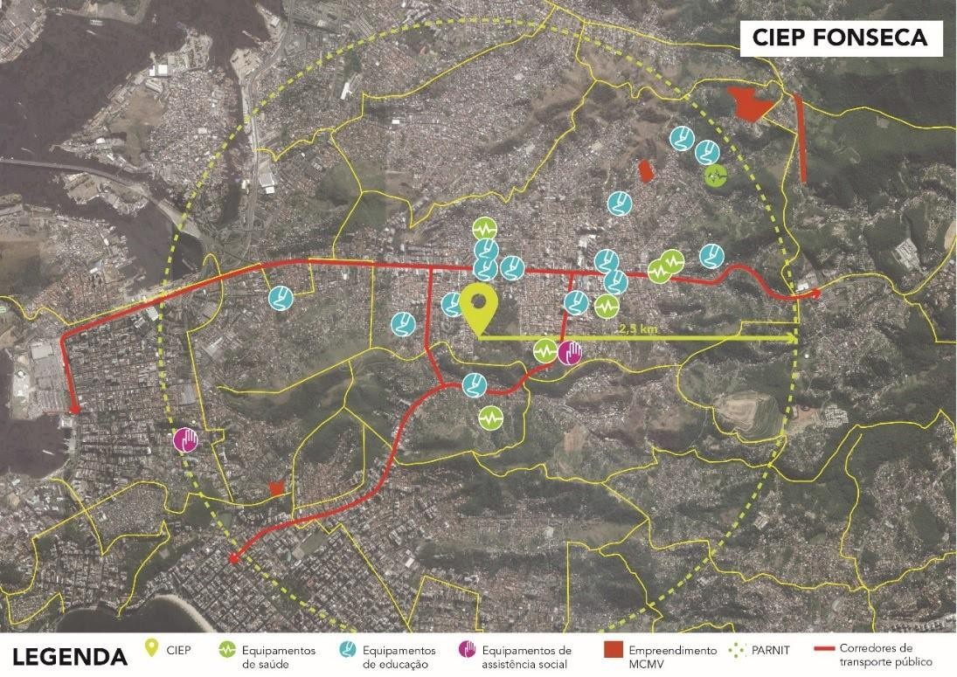

**Levantamento dos Equipamentos para atuação em Rede do Fonseca**

|  |  |  |  |
| --- | --- | --- | --- |
| **Nº** | **Nome** | **Natureza** | **Atuação em Rede** |
| 1 | Escola Municipal Djalma Coutinho de Oliveira | Público | Mobilização de alunos para participar das atividades oferecidas no ENG e outras demandas. |

|  |  |  |  |
| --- | --- | --- | --- |
| 2 | Escola Municipal Maria de Lourdes Barbosa Santos | Público | Mobilização de alunos para participar das atividades oferecidas no ENG e outras demandas. |
| 3 | Escola Municipal Dom José Pereira Alves | Público | Mobilização de alunos para participar das atividades oferecidas no ENG e outras demandas. |
| 4 | Escola Municipal Ernani Moreira Franco | Público | Mobilização de alunos para participar das atividades oferecidas no ENG e outras demandas. |
| 5 | Escola Municipal Jacinta Medela | Público | Mobilização de alunos para participar das  atividades oferecidas no |

|  |  |  |  |
| --- | --- | --- | --- |
|  |  |  | ENG e outras demandas. |
| 6 | Escola Municipal Noronha Santos | Público | Mobilização de alunos para participar das atividades oferecidas no ENG e outras  demandas. |
| 7 | Escola Municipal Demenciano Antônio de Moura | Público | Mobilização de alunos para participar das atividades oferecidas no ENG e outras  demandas. |
| 8 | LBV (Legião da Boa Vontade) - Centro Comunitário de Assistência Social | Privado | Mobilização de alunos para participar das atividades oferecidas no ENG e outras  demandas. |
| 9 | Horto Florestal do Fonseca | Público | Divulgação e mobilização de alunos para participar das atividades oferecidas no ENG, palestras, ações educativas e outras  demandas. |
| 10 | Reservatório Maracanã - Águas de Niterói | Público | Parceria com palestras, ações educativas e  outras demandas. |
| 11 | Escola Estadual Doutor Memoria | Público | Mobilização de alunos para participar das atividades oferecidas no ENG e outras  demandas. |

|  |  |  |  |
| --- | --- | --- | --- |
| 12 | Escola de Lutas Niterói | Privado | Apoio e mobilização de alunos para participar das atividades oferecidas no ENG e  outras demandas. |
| 13 | Policlínica Regional Doutor Guilherme Taylor March | Público | Apoio nas rodas de conversa, mobilização para atualização das vacinas e outras  demandas. |
| 14 | CRAS Cubango | Público | Apoio nas rodas de conversa e em caso de uso abusivo de drogas e  outras demandas. |
| 15 | Espaço Aberto Escola | Privado | Mobilização de alunos para participar das atividades oferecidas no ENG e outras  demandas. |
| 16 | Colégio Estadual José Bonifácio | Público | Mobilização de alunos para participar das  atividades oferecidas no |

|  |  |  |  |
| --- | --- | --- | --- |
|  |  |  | ENG e outras demandas. |
| 17 | Escola Estadual Hilário Ribeiro | Público | Mobilização de alunos para participar das atividades oferecidas no ENG e outras demandas. |
| 18 | Escola Estadual Machado de Assis | Público | Mobilização de alunos para participar das atividades oferecidas no ENG e outras demandas. |
| 19 | Crepop - Centro de referência Especializado em Situação de Rua | Público | Divulgação e mobilização de alunos para participar das atividades oferecidas no ENG, palestras, ações educativas e outras demandas. |
| 20 | Escola Estadual Dom José Pereira Alves | Público | Mobilização de alunos para participar das atividades oferecidas no ENG e outras demandas. |

|  |  |  |  |
| --- | --- | --- | --- |
| 21 | GRCES Sabiá | Privado | Mobilização de alunos para participar das atividades oferecidas no ENG e outras demandas. |
| 22 | Escola Municipal Paulo Freire | Público | Mobilização de alunos para participar das atividades oferecidas no ENG e outras demandas. |
| 23 | UPA 24 Horas – Fonseca | Público | Apoio nas rodas de conversa, parceria nos atendimentos e outras  demandas. |
| 24 | Curso Nossa Senhora da Conceição | Privado | Mobilização de alunos para participar das atividades oferecidas no ENG e outras demandas. |
| 25 | Centro Educacional Recrearte | Público | Mobilização de alunos para participar das atividades oferecidas no ENG e outras demandas. |
| 26 | Hospital Estadual Azevedo Lima | Público | Apoio nas rodas de conversa, parceria nos atendimentos e outras  demandas. |
| 27 | Hospital Getúlio Vargas Filho | Público | Apoio nas rodas de conversa, parceria nos atendimentos e outras  demandas. |
| 28 | Colégio Estadual Embaixador Raul Fernandes | Público | Mobilização de alunos para participar das atividades oferecidas no ENG e outras demandas. |
| 29 | Cec Escola Municipal João Brasil | Público | Mobilização de alunos para participar das atividades oferecidas no ENG e outras demandas. |
| 30 | Escola Municipal Governador Roberto Silveira | Público | Mobilização de alunos para participar das atividades oferecidas no ENG e outras demandas. |
| 31 | Clínica Comunitária da Família Teixeira de Freitas | Público | Apoio nas rodas de conversa, parceria nos atendimentos e outras  demandas. |

|  |  |  |  |
| --- | --- | --- | --- |
| 32 | Médico de Família Vila Ipiranga | Público | Apoio nas rodas de conversa, parceria nos atendimentos e outras  demandas. |
| 33 | José Suarez Blanco - Pmf Jonathas Botelho | Público | Apoio nas rodas de conversa, parceria nos atendimentos e outras  demandas. |

**Mapa com área de atuação do Cantagalo**

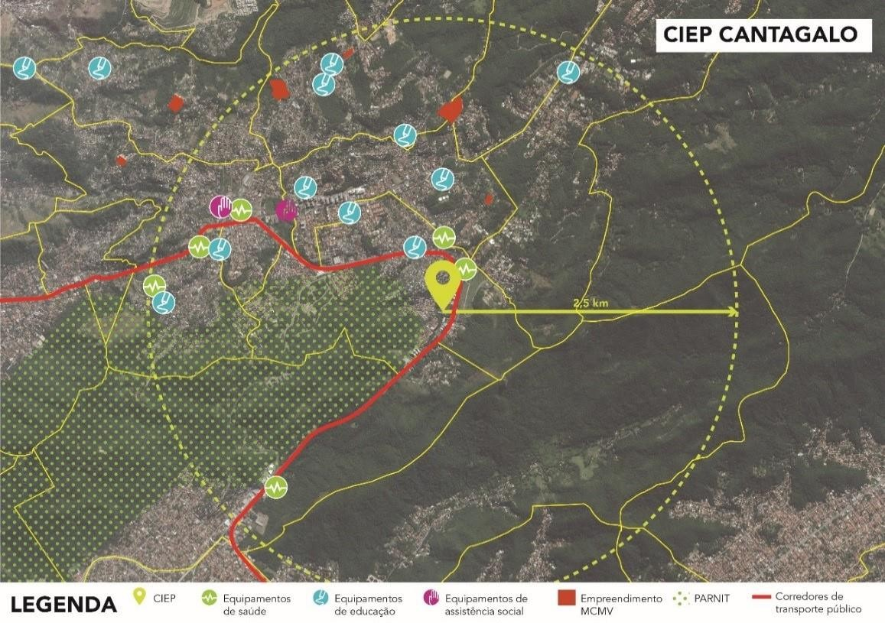

**Levantamento dos Equipamentos para atuação em Rede do Cantagalo**

|  |  |  |  |
| --- | --- | --- | --- |
| **Nº** | **Nome** | **Natureza** | **Atuação em Rede** |
| 1 | Unidade de Urgência Mário Monteiro | Público | Apoio nas rodas de conversa, parceria nos atendimentos e outras |

|  |  |  |  |
| --- | --- | --- | --- |
|  |  |  | demandas. |
| 2 | Médico de Família Cantagalo | Público | Apoio nas rodas de conversa, mobilização para atualização das vacinas e outras  demandas. |
| 3 | Clínica Comunitária da Família do Badu | Público | Apoio nas rodas de conversa, mobilização para atualização das vacinas e outras  demandas. |
| 4 | Escola Municipal Prof. Horácio Pacheco | Público | Mobilização de alunos para participar das atividades oferecidas no  ENG e outras demandas. |
| 5 | Ciep 450 - Emiliano Di Cavalcanti | Público | Mobilização de alunos para participar das atividades oferecidas no  ENG e outras demandas. |
| 6 | Escola Nossa | Privado | Mobilização de alunos para participar das |

|  |  |  |  |
| --- | --- | --- | --- |
|  |  |  | atividades oferecidas no ENG e outras demandas. |
| 7 | Escola Municipal Vera Lúcia Machado | Público | Mobilização de alunos para participar das atividades oferecidas no  ENG e outras demandas. |
| 8 | Escola Municipal Levi Carneiro | Público | Mobilização de alunos para participar das atividades oferecidas no  ENG e outras demandas. |
| 9 | Unidade Municipal de Educação Infantil  - Vinicius de Moraes | Público | Mobilização de alunos para participar das atividades oferecidas no  ENG e outras demandas. |
| 10 | UMEI Elenir Ramos Meirelles | Público | Mobilização de alunos para participar das atividades oferecidas no  ENG e outras demandas. |
| 11 | Escola Municipal Felisberto de Carvalho | Público | Mobilização de alunos para participar das atividades oferecidas no  ENG e outras demandas. |
| 12 | Policlínica Regional do Largo da Batalha | Público | Apoio nas rodas de conversa, parceria nos atendimentos e outras  demandas. |

|  |  |  |  |
| --- | --- | --- | --- |
| 13 | CAPS Casa do Largo | Público | Apoio nas rodas de conversa e em caso de uso abusivo de drogas e outras  demandas. |
| 14 | Conselho Tutelar de Niterói | Público | Apoio nas rodas de conversa, parceria nos atendimentos e outras  demandas. |
| 15 | Médico da Família do Maceió | Público | Apoio nas rodas de conversa, mobilização para atualização das vacinas e outras  demandas. |
| 16 | Colégio Estadual Leopoldo Froes | Público | Mobilização de alunos para participar das atividades oferecidas no  ENG e outras demandas. |
| 17 | UMEI Almir Garcia da Silva | Público | Mobilização de alunos para participar das atividades oferecidas no  ENG e outras demandas. |
| 18 | Programa Médico de Família - João Sampaio | Público | Apoio nas rodas de conversa, mobilização para atualização das vacinas e outras  demandas. |
| 19 | Creche Escola Smirna | Privado | Mobilização de alunos para participar das atividades oferecidas no  ENG e outras demandas. |

# PROPOSTA POLÍTICO-PEDAGÓGICA

## Introdução

Um grande norteador que pauta as estratégias pedagógicas aplicáveis aos Espaços Nova Geração (ENG), são os próprios CIEPs e a Proposta Político-Pedagógico desenhada por Darcy Ribeiro para essas estruturas. Acreditase que muito se pode aprender com as experiências anteriores desses locais e busca-se, aqui, manter as ideias que foram bem- sucedidas.

A PPP forma o contexto de oportunidades que é indispensável para a abertura de acessos integradores para jovens em situação característica de vulnerabilidade. É este público específico, e suas circunstâncias, a que deve configurar o campo de trabalho no Projeto dos ENGs. Assim, faz-se necessária a criação das mais diversas alternativas que

possibilitem a conquista efetiva de melhores oportunidades sociais, educacionais e no mundo do trabalho.

Tais oportunidades, por mais necessárias e bem-intencionadas que sejam, não devem ser impostas de forma vertical. Por se tratar de um processo subjetivo de vulnerabilidade, as atividades devem ser construídas estrategicamente através de grupos de diálogo, visando o fortalecimento do protagonismo da população local. Ao se construir de forma participativa com o público, este sente-se pertencente aos ENGs e às atividades propostas, o que, consequentemente, proporciona uma maior adesão e frequência.

Essa proposta visa demonstrar a correlação e a sinergia entre a revitalização dos ENGs com a proposta dos CIEPs, no qual são descritos a partir de uma base cronológica e histórica, expondo-se seus processos iniciais, o contexto político em que foram inseridos, os seus propósitos, as suas naturezas geográficas e pedagógicas, e seus atuais processos de municipalização.

Em seguida, descreveremos os valores e as diretrizes pedagógicas que fundamentam a construção e o funcionamento dos ENGs, que são listados a seguir: apropriação comunitária, pertencimento do participante, participação, oportunidade, cidadania e satisfação.

Acredita-se que os beneficiários, em geral, ao experimentarem os espaços dos ENGs, terão, de forma orgânica, assimilado a função de proteção do equipamento e participarão de ações onde a relevância e as estratégias sejam objetos de compartilhamento e fortalecimento da identidade da eficiência organizacional, engajamento e bem-estar. Dessa forma os participantes dos ENGs serão os principais beneficiários nesse modelo de gestão.

Além disso, a Proponente abordará os princípios da gestão participativa, que são vitais em quaisquer projetos executados por essa organização, pois acreditamos que esse tipo de gestão insere todos os colaboradores da organização num processo decisório, o que leva à sua maior participação. Esse princípio é essencial para impulsionar o protagonismo da população na transformação de sua realidade, por isso, essa participação será elaborada por meio de diferentes grupos dialógicos, através de encontros de escutas que acontecerão a cada semana e, posteriormente, a cada mês para sugestões de atividades e levantamento de temas integradores horizontais.

As atividades serão oferecidas no contra turno escolar de acordo com as idades dos interessados. O projeto funcionará de forma integrada e em articulação com as unidades de educação. Esse projeto funcionará em conformidade com as ações desenvolvidas que sejam planejadas para atuação nas potencialidades e nas dificuldades enfrentadas pelos alunos e pelas unidades escolares. Dentre as atividades, estão categorizadas pelas seguintes modalidades: esporte e movimento (dança, futebol, artes marciais e basquete),

cultura e lazer (teatro, artesanato, percussão, novas mídias e grafite), educação e capacitação profissional (capacitação profissional, empreendedorismo, novas tecnologias, reforço escolar, resgate escolar, pré-vestibular e educação lúdica), e, finalmente, atenção social (rodas de conversa e balcão de direitos). As atividades serão divididas nos turnos da manhã, da tarde e da noite, além de também serem divididas nos dias da semana e nos finais-de-semana.

A prática das atividades estará conectada aos temas integradores horizontais ligados à compreensão e ao exercício da cidadania e serão escolhidos a cada trimestre. Após ser selecionado, o tema de relevância social será debatido e fará parte do planejamento das atividades oferecidas com eventos de culminância ao final de três meses de trabalho. Esses eventos serão abertos à comunidade e apresentarão o resultado do que foi trabalhado ao longo de cada trimestre, através de apresentações, feiras, mostras artísticas e etc. Esses temas também têm grande relevância na conexão do jovem às oportunidades e aos acessos, incluindo no que tange à empregabilidade, na medida em que fortalecem a percepção do papel desse jovem dentro do processo de construção da sociedade.

Como ferramenta para inclusão, a tecnologia se torna vital na contemporaneidade. Portanto, o acesso qualificado à internet será uma importante estratégia de linguagem, de comunicação, de pesquisa, de cultura e de empregabilidade nos ENGs, onde serão disponibilizados horários de livre acesso e com a presença de um monitor para orientação e ajuda nas dificuldades dos usuários.

Por fim, descreveremos os instrumentos escolhidos como indicadores para a avaliação, para a medição de sucesso e para o resultado alcançado em cada período. Será possível compreender cada instrumento de avaliação por área e atividade, permitindo uma análise mais profunda do que estamos conseguindo atingir e o que precisaremos repensar ou melhorar. Outra estratégia importante será a supervisão Institucional como parte de um processo de formação continuada. Serão propostos o cuidado às questões do cotidiano e às discussões de caso, com o objetivo de acolher, ampliar e potencializar o conhecimento dos profissionais envolvidos.

Sendo esta uma proposta que traz alguns elementos básicos aponta-se como necessário, após o período de sensibilização / reconhecimento do território, a produção do Projeto Político Pedagógico dos ENGs, construído em diálogo com a comunidade local e com o governo, evidenciando neste documento, os princípios norteadores, o contexto sócio histórico do território, as atividades realizadas, os cursos ofertados, as metodologias adotadas para atingir a integração das ações além de demais elementos que se fizerem necessários para a compreensão e realização das ações dos processos pedagógicos construídos nos ENGs.

## Valores, princípios e diretrizes Pedagógicas dos ENGs

Entendemos que as formulações dos ENGs devem ser norteadas pelos seguintes valores: apropriação comunitária, pertencimento do participante, participação, oportunidade, cidadania, satisfação e cultura de promoção da vida.

### Articulação Comunitária e Mobilização Territorial

A mobilização territorial está diretamente ligada ao planejamento participativo e à comunicação no território, objetivando a mobilização dos jovens e seus familiares para o conhecimento das atividades que serão desenvolvidas nos Espaços Nova Geração dos dois bairros, Fonseca e Cantagalo. Essa mobilização abrange a atuação da rede e a divulgação nas Associações de Moradores, instrumentos públicos, rádios comunitárias e etc., para atrair e sensibilizar o público-alvo.

### Apropriação comunitária

Compreende-se aqui que os ENGs estejam sendo utilizados e inseridos no dia-a-dia das comunidades que os circundam. Nesse sentido, defende-se a apropriação legítima a partir das comunidades adjacentes. O ENG deve ser um instrumento de inserção coletiva e individual dos membros de cada comunidade e, ao mesmo tempo, ser um espaço de vocalização da prática comunitária.

### Pertencimento do participante

Ao utilizarem os Espaços Nova Geração, os usuários devem se apropriar dos locais de ação do projeto. O participante deve ter a noção de que ele é um membro ativo de sua comunidade. O indivíduo deve perceber-se como um elemento-chave e sentir-se acolhido nesses espaços, mas também ter a noção da sua responsabilidade em relação aos resultados do projeto.

### Participação

Espera-se, com a abertura dos ENGs, que cada morador tenha um envolvimento ativo nas atividades desenvolvidas. Cada aluno nos ENGs deve ter o direito de ser ouvido e ser devidamente respondido. Seguindo o princípio da gestão participativa, a organização, para o seu melhor funcionamento, deve ter maior horizontalidade comunicativa, ou seja, pouca hierarquia nos espaços de comunicação nos quais cada membro participante possa ser ouvido quanto as suas opiniões.

### Oportunidade

Buscamos garantir dignidade e criar oportunidades em áreas marcadas pela pobreza e pela violência, seja por meio de projetos inovadores ou através da gestão responsável de equipamentos públicos. Oportunidade tem a ver com diversidade, justiça, mudança social e direitos. Sabe-se que no Brasil, em algumas regiões, as oportunidades nem sempre são iguais. Por isso, é necessário oferecer oportunidades para as pessoas que não possuem acesso total à educação, capacitação profissional, cultura, esporte e atenção social, qualificando-as com as mesmas chances de alcançarem os seus objetivos profissionais e pessoais. O projeto deseja aumentar as oportunidades para as pessoas em situação de vulnerabilidade, sendo esta a melhor forma de contribuir para a sociedade e para o desenvolvimento do país.

### Cidadania

A prática da cidadania é um processo participado, individual e coletivo, que leva à reflexão e à ação sobre os problemas de cada indivíduo e de sua comunidade. O exercício da cidadania implica numa tomada de consciência, cuja evolução acompanha as dinâmicas de intervenção e transformação social. A cidadania traduz-se em uma atitude e em um comportamento, em um modo de estar em uma sociedade que tem como referência os direitos humanos, nomeadamente os valores da igualdade, da democracia e da justiça social. Para que todos os participantes compartilhem os valores de cidadania, iremos trabalhar os princípios de cooperação, sinceridade, perdão, respeito, diálogo, solidariedade, não-agressão e bondade dentro de todas as atividades desenvolvidas.

### Satisfação e cultura de promoção da vida

Compreende-se a alegria como uma atitude em relação a vida. Leveza e otimismo são recursos poderosos para quem vive em condições difíceis. Pautaremos nossa atuação por esses valores, comemoraremos as pequenas vitórias e promoveremos festas e encontros que celebrem a cultura dos lugares onde estamos. Somos movidos pelos princípios da equidade, igualdade, solidariedade, partilha, compartilhamento de saberes numa perspectiva de emancipação da cidadania, seja nos serviços prestados, em nosso trabalho voluntário ou nos projetos e tecnologias que desenvolvemos. A paz que acreditamos depende de liberdade, de voz e de inclusão. Por isso, buscamos construir relações de confiança com as pessoas a quem servimos e com os territórios onde atuamos, de modo a contagiar as pessoas a terem a mesma leveza e alegria em tudo que é feito.

## Gestão participativa e Grupo de Trabalho Comunitário

O modelo contemporâneo de gestão participativa enfatiza a participação de todos os agentes de uma organização. A gestão participativa é um conjunto de sistemas, comportamentos organizacionais e condições organizacionais que atuam de forma harmônica e que incentivam o envolvimento ativo de todos os membros de uma empresa na ação que envolve a administração.

Segundo Santos et al.(2001) antes de se implantar a Gestão Participativa em uma organização, é preciso analisar o sistema organizacional, verificando se há ou não diferentes estilos de gestão que dificultariam a aplicação desse modelo participativo; as condições participativas, verificando a quantidade de níveis hierárquicos e a adaptabilidade das normas

- quanto maior for o número tanto de hierarquias como normas, torna-se mais difícil a aplicação desse tipo de gestão - e comportamentos gerenciais, sendo o bom relacionamento da liderança com os demais colaboradores um ponto fundamental da relação participativa.

A gestão participativa compreende a organização como um sistema no qual as partes interdependentes interagem como se fossem um todo unitário com um único objetivo. O comprometimento total de todos os agentes dentro de uma organização para alcançarem um objetivo comum sustenta a existência da gestão participativa.

A gestão participativa deve ser vista como um processo dentro da organização e não como uma estratégia, pois o comprometimento total com os resultados só pode ser alcançado de forma sustentável e efetiva se for encarado como um Modelo de Gestão baseado na Verdadeira Gestão Participativa. O comprometimento de cada participante dentro de uma organização, tendo consciência da sua responsabilidade individual com os resultados perseguidos pela organização, é uma característica muito importante da administração participativa, pois educa a atuação individual de cada membro da equipe, impossibilitando a gestão de ser um mero veículo de divulgação de reclamações dos seus colaboradores ou de ser encarada como uma estratégia de assembleia.

Por outro lado, pensando no projeto como um todo, por meio dos mapeamentos locais realizados com os diagnósticos territoriais ter-se-á um levantamento das instituições e lideranças que poderão integrar a rede de atuação para melhor desenvolvimento do projeto, constituindo assim um Grupo de Trabalho Comunitário. O planejamento participativo terá a função de envolver este Grupo de Trabalho na elaboração, de forma conjunta, com a comunidade, das estratégias e da adequação das atividades que deverão compor o quadro geral de modalidades estipuladas nesta Proposta Político-Pedagógico. O objetivo desse planejamento participativo é manter a população local envolvida no processo construtivo das atividades para melhor abrangência e efetividade do projeto proposto.

O Grupo de Trabalho Comunitário será constituído por lideranças locais, representantes dos aparelhos públicos do território (CRAS, CREAS, Clínica de Saúde da Família e etc.), representantes da Prefeitura de Niterói, representantes da equipe da Gestão Pedagógica dos ENGs e os Articuladores Comunitários do Projeto.

## Divulgação e Comunicação

A criação de um fluxo contínuo de comunicação com os participantes e com as comunidades locais para a divulgação dos eventos, das grades de modalidades, de seus horários e reuniões que envolvam a participação da rede e as informações gerais dos espaços é fundamental. A construção de uma cadeia de comunicação estratégica visa o estreitamento dos vínculos entre os ENGs e o seu público alvo, não somente para preencher o número de vagas estabelecido no plano de trabalho, mas para alinhar as demandas locais com as atividades oferecidas de modo a atrair e proporcionar aos jovens experiências e aprendizados.

Ações pela integração da cidade e pela abertura de alternativas para jovens sob alto risco, com vistas à redução da violência, demandam uma participação ativa da população.

Para tal é fundamental veicular uma campanha de comunicação robusta.

O papel dos articuladores locais do projeto e mesmo do Grupo de Trabalho Comunitário é fundamental para o efetivo funcionamento deste fluxo de divulgação e comunicação.

## Os Quatro Eixos

Em consonância com o Plano Estratégico 2020-2025 desenvolvido pela prefeitura, em especial as frentes “Escolarizada e Inovadora” e “Inclusiva”, os ENGs farão parte do ecossistema de inovação que se cria no município. Para isso as diversas atividades que serão desenvolvidas nos espaços serão divididas em quatro grandes eixos.

Os quatro eixos de atividades formam o contexto de oportunidades que é indispensável para a abertura de acessos integradores para os jovens, potenciais beneficiários do projeto, que muitas vezes são atraídos pelas alternativas ilícitas. É este público específico, e suas circunstâncias, que deve configurar o campo de trabalho dos ENGs. Um dos aspectos mais importantes que deve ser o norteador das atividades nos ENGs são as trilhas de vida possíveis que os jovens podem traçar no projeto. O beneficiário começa a ser “atendido” nos Espaços Lúdicos e, em seguida, passa pelas oficinas esportivas, resgate escolar e reforço escolar. Ainda há oficinas de novas tecnologia e multimídia, além de cursos culturais e artísticos. Finalmente, pode fechar seu ciclo nas

oficinas de capacitação profissional, nas oficinas de pré-vestibular ou mesmo nas oficinas de empreendedorismo. Assim, faz-se necessário criar alternativas diversas que possibilitem a conquista efetiva de oportunidades no mundo do trabalho. O objetivo geral é oferecer atividades de qualidade, em período integral, disponibilizando atividades culturais, estudos dirigidos e educação física. Sempre que possível, ao final das oficinas e cursos, os jovens deverão ser capazes de apresentar produtos que resultam das novas competências desenvolvidas e aprimoradas.

## - Eixo Educação e suas atividades

Apesar da reconhecida importância dos temas da educação no debate público nacional, poucas são as iniciativas efetivamente inovadoras neste âmbito. É preciso repensar os espaços de aprendizagem para além das escolas e espaços tradicionais de ensino e pesquisa.

Vivemos em uma sociedade continuamente convulsionada pelos avanços tecnológicos que impactam os mais diversos campos de atividades humana: produção de bens, circulação monetária, comunicação, geopolítica e guerras, prestação de serviços de saúde, relação com o meio ambiente, formas de organização social e governança, criação e reprodução de valores e dos modos de representação do mundo. Ainda que os efeitos dos avanços tecnológicos se façam sentir por toda parte, é justo dizer que há relativamente poucas iniciativas que visam levar ao cidadão comum, e sobretudo à população de baixa renda, o conhecimento necessário para usufruir de todo potencial transformador contido no processo de democratização de algumas das novas tecnologias.

Apoiar jovens em situação de vulnerabilidade por meio de uma educação inovadora deve ser o norte do trabalho a ser desenvolvido nos ENGs. Trata-se regularizar o ensino para os jovens com defasagem idade-série, além de aumentar as chances de aprovação dos usuários nos diversos vestibulares e no ENEM. Também visa proporcionar aos usuários o desenvolvimento de novas competências relacionadas às iniciativas já existentes no município, à inovação e à tecnologia, fundamentais para o novo mundo do trabalho. Por fim, criar pontes reais com oportunidades profissionais, seja pelo empreendedorismo ou pela preparação para inserção no programa jovem aprendiz.

As atividades relacionadas à capacitação profissional terão papel especial na preparação dos jovens atendidos pelos ENGs. Para que estes estejam aptos a aproveitar as novas iniciativas e oportunidades que estão sendo criadas e ampliadas no município de Niterói, em especial às relacionadas à indústria naval e à indústria do audiovisual.

## - Reforço Escolar

Ação visa prestar assistência a crianças que encontram dificuldades de aprendizagem em determinados conteúdos e que não recebem apoio escolar para romperem com suas dificuldades. Trabalhando em rede com as escolas locais, os ENGs promoverão aulas nos núcleos nos temas que forem sinalizados com maior defasagem por essas escolas, utilizando material didático e conhecimento técnico adquirido em experiências anteriores.

* + - 1. - Pré-Vestibular

A ação visa aprimorar o estudo de jovens que desejam ingressar no Ensino Superior. É um preparatório para as provas de acesso às universidades, tendo como base o conteúdo e a metodologia do ENEM através de módulos e através de novas tecnologias. Esse espaço é totalmente destinado a dúvidas e questionamentos relacionados ao conteúdo das matérias exigidas nos vestibulares afim de elucidar qualquer temática que não esteja compreendida.

Os alunos matriculados no Ensino Médio poderão aprofundar conteúdos, bem como participar de programas intensivos de preparação para o ENEM, a partir da orientação dos tutores e do acesso ao conteúdo *online* da Plataforma Descomplica. Os jovens também terão acesso ao Ambiente Virtual de Aprendizagem. Cada jovem inscrito terá um acesso particular, no qual serão disponibilizados videoaulas e outros materiais, selecionadas de acordo as suas dificuldades. Além das videoaulas selecionadas, os jovens terão acesso a todo o acervo devideoaulas do Descomplica, acumulando mais de 30 mil videoaulas gravadas, além das aulas ao vivo.

## - Novas Tecnologias e “Makerspace”

A ação visa a disseminação de novas abordagens tecnológicas do mundo contemporâneo às realidades locais, por meio de atividades que são voltadas ao aprimoramento do uso de redes sociais, *Youtube*, customização, design virtual, vídeo, fotografia, programação e robótica. Essa ação tem como foco o domínio dos instrumentos, o desenvolvimento de novas competências para o mundo do trabalho, a inclusão social e a vocalização daqueles indivíduos que moram em situação de vulnerabilidade.

Estamos às portas da era da produção digital. A revolução industrial do final do Século XVIII foi responsável pela explosão demográfica e por uma democratização nunca antes vista de bem de consumo. Bem mais tarde, com o advento do computador pessoal e da internet, adentramos na era digital, caracterizada por uma explosão de criatividade, sobretudo na área de software, pela conexão e a colaboração em redes. Na terceira revolução industrial ambos os movimentos se convergem. Para além do computador

pessoal, os novos equipamentos tendem a tornarem-se cada vez mais acessíveis, liberando toda uma nova área de inovação. Assim, os espaços de criatividade para invenção se estendem dos softwares aos hardwares, assim como à manufatura. Essa transformação produtiva e econômica é acompanhada de transformações culturais. O “movimento maker”, por exemplo, ganha cada vez maior importância na construção do futuro.

Em decorrência de seu peculiar processo sócio-histórico de formação, a Academia brasileira tendeu a valorizar a elaboração conceitual e discursiva, em detrimento do conhecimento prático, representado pelo trabalho manual, pelas técnicas de artesanato, concertos e produção, consideradas funções de menor valor ou status. Tal fato, nos colocaria em enorme desvantagem frente ao surgimento de uma cultura global “maker”, não fosse o fato de florescer justamente entre classes populares a cultura do “gatilho”, da improvisação técnica, do “faça-você-mesmo”, da inventividade como forma de superar problemas do dia-adia. Acreditamos, pois, que há um enorme potencial nas favelas e nas zonas periféricas para o surgimento de uma efervescente cultura “maker”, que pode ajudar a transformar o futuro dessas comunidades e do país. Para tal, é preciso que sejamos capazes de ir além de disponibilizar os conteúdos acadêmicos tradicionais, e mesmo o acesso a todo conhecimento do mundo por meio da internet, pondo essa população em contato com outras tecnologias, que serão cada vez mais relevantes nos anos vindouros – impressoras 3D, câmeras de realidade virtual, sensores maker‟s kits etc. É preciso tirar proveito da convergência entre uma tendência da economia mundial (“era da fabricação digital”), uma predisposição cultural das populações das periferias urbanas (cultura da “gambiarra”), e, dessa forma, promover um novo modelo de aprendizagem.

Desenvolver parcerias com outras iniciativas já desenvolvidas no município, como é o caso da Plataforma Digital da Engenhoca e do Inova Niterói, pode potencializar ainda mais o empoderamento dos jovens em relação a tecnologia e seus diversos usos. É importante que todas as iniciativas que tenham os jovens como principal beneficiário desenvolvam sinergia entre si.

## - Capacitação profissional

A ação visa preparar os participantes para o mundo do trabalho com base em quatro pilares do Projeto: o aprimoramento da comunicação, a ética e cidadania, a vivência profissional e a inclusão digital. Esses pilares são trabalhados junto ao conteúdo dos cursos de capacitação profissional oferecidos tais como gestão administrativa, gestão comercial, gestão de serviços etc.

Posteriormente, com o amadurecimento do projeto, pretende-se também conectar os estudantes ao mundo do trabalho pela conexão com os setores de RH de empresas.

As atividades de capacitação profissional terão interface e relação direta com diversas outras atividades desenvolvidas nos Espaços, principalmente o Resgate Escolar.

## - Empreendedorismo

Estimula o conhecimento para implementação e/ou criação de novos negócios, empresas ou produtos. Oferece atividades que desenvolvam habilidades em elaboração de plano de negócios, preparação e realização de feira do empreendedor, gestão de negócios, visão de mercado, gestão de caixa e fluxo financeiro, atendimento ao cliente, noção de marketing e análise de resultados, envolvendo inovação e análise de risco. Esta atividade fecha o ciclo de diversas outras atividades, seja do eixo de Atenção Social, seja no eixo de Cultura. Ser parte do ecossistema de empreendedorismo e de startups de Niterói é um objetivo primário dos ENGs.

## - Educação Lúdica

Esta atividade visa o resgate da importância do brinquedo, das brincadeiras e dos jogos no desenvolvimento infantil e nos processos de educação. Certo de que um espaço para brincar, bem organizado e bem preparado possibilita à criança momentos lúdicos e ricos em estímulos, levando-as a explorar, sentir, experimentar, fantasiar e aguçando sua curiosidade em descobrir o objeto e o ambiente, através de uma interação, de socialização e de partilha de alegrias.

É notório que os brinquedos e os jogos dos mais variados tipos, ganharam um espaço significativo em nossa sociedade nos últimos tempos, presentes nas diferentes fases da vida do ser humano, desde a tenra infância à maturidade. Sabendo-se deste grande potencial, a atividade de Educação Lúdica surge para atender as crianças do entorno dos ENGs na inspiração de um espaço lúdico e pedagógico onde as crianças, entre seis a dez anos, prioritariamente, poderiam usufruir de um local com grande potencial para melhora do nível intelectual, de promoção e de inserção no contexto social, de desenvolvimento da saúde física, mental e de sociabilidade.

## - Eixo Esporte e Movimento

Neste eixo estão envolvidas todas as atividades esportivas e de movimento a serem realizadas nos Espaços Nova Geração e que serão efetivamente definidas após o planejamento participativo. Seguindo a premissa "Mens sana in corpore sano" (Mente sã num corpo são) as práticas esportivas são fundamentais para o acompanhamento holístico dos jovens que serão atendidos pelo projeto. Os esportes por serem de relação mais simples e direta, serão fundamentais para a criação do sentimento de pertencimento da juventude nos entornos dos ENGs.

Ações previstas:

## - Futebol

O esporte, como uma paixão nacional, oferece a oportunidade do desenvolvimento esportivo, envolvendo as faixas etárias categorizadas, o elemento físico, o treino tático, as técnicas e as estratégias de jogo etc. O futebol é uma modalidade que possui grande potencial de atração dos alunos à educação, à construção de valores, ao respeito às diferenças e ao desenvolvimento humano e intelectual. O futebol como ferramenta constrói desenvolvimento cognitivo, disciplina, espírito coletivo e competitivo, socialização, desempenho profissional, diversão e redução dos casos de *bullying*.

## - Futsal

O futsal desempenha um papel vital em projetos esportivos, oferecendo uma plataforma acessível para o desenvolvimento de habilidades, promoção da inclusão e diversidade, crescimento técnico e tático, e promoção da saúde e bem-estar. É uma ferramenta poderosa para capacitar indivíduos e comunidades, criando um impacto positivo que se estende além do campo de jogo.

## - Artes Marciais e outras lutas

Institui-se as artes marciais e outras lutas com o objetivo de proporcionar valores e princípios importantes para o convívio social. Além de promover saúde e maior qualidade de vida, possibilita a inclusão social, espaços de debate e a canalização da violência urbana na comunidade. A prática de artes marciais e outras lutas é muito importante no que tange ao desenvolvimento de competências como disciplina, concentração, autoestima e autoconhecimento. As técnicas são ensinadas de acordo com a faixa etária e a escolha da modalidade.

## - Dança

Disponibiliza diferentes estilos de danças, ampliando o conhecimento do corpo e da cultura. Promove saúde física e mental, qualidade de vida, inclusão social e espaços de debates de diferentes abordagens de relevância para os participantes. A dança é muito importante para o desenvolvimento da autoestima e o do autoconhecimento corporal no jovem. As técnicas são aplicadas de acordo com a faixa etária e escolha das modalidades.

## - Basquete

Inclui o desenvolvimento da modalidade esportiva de grande interesse entre os jovens, envolvendo, portanto, as faixas etárias categorizadas, a parte física, o treino tático,

técnicas e estratégias de jogo etc. Essa modalidade esportiva funciona como uma ferramenta de atração dos alunos à educação, construção de valores, respeito às diferenças e o desenvolvimento humano e intelectual. Além disso, o basquete terá na próxima olimpíada mais uma modalidade: o basquete 3x3, que demonstra a importância do esporte no cenário esportivo. O basquete, como ferramenta, constrói o desenvolvimento cognitivo, a disciplina, o espírito competitivo, a socialização, o desempenho profissional, a diversão, o preceito de cidadania, influencia na redução da prática dobullying e fomenta os valores responsáveis por uma cultura de paz.

## – Voleibol

O voleibol é uma escolha fantástica para projetos esportivos, pois promove trabalho em equipe, inclusão, desenvolvimento de habilidades motoras, resolução de problemas, saúde e bem-estar, e oferece oportunidades emocionantes de competição. É um esporte que capacita os participantes a se tornarem versões melhores de si mesmos, dentro e fora do campo.

## - Tênis de mesa

O tênis de mesa é uma escolha fantástica para projetos esportivos, pois promove acessibilidade, desenvolvimento de habilidades motoras, inclusão, criação de vínculos sociais, saúde mental e competitividade saudável. É uma atividade que pode enriquecer a vida dos participantes de várias maneiras, contribuindo para seu bem-estar físico, mental e emocional.

## - Handebol

O handebol é uma escolha fantástica para projetos esportivos, pois promove trabalho em equipe, desenvolvimento físico e habilidades motoras, inclusão e diversidade, estratégia e tomada de decisão, saúde e bem-estar, além de competição saudável e espírito esportivo. É uma atividade que pode enriquecer a vida dos participantes em vários aspectos, contribuindo para seu crescimento pessoal e social.

## - Eixo Cultura e Lazer

Neste eixo estão envolvidas todas as atividades culturais e de lazer a serem realizadas nos Espaços Nova Geração e que foram definidas após planejamento participativo. O fomento e propagação da cultura niteroiense deve ser sempre o norte das atividades desenvolvidas neste eixo.

Disponibiliza diferentes estilos de percussão, ampliando o conhecimento rítmico e cultural. Promove habilidade musical, saúde física e mental, qualidade de vida, inclusão social e espaços de debates das diferentes abordagens de relevância para os participantes das atividades. Podem ser feitas diferentes parcerias, incluindo as tradicionais Escolas de

Samba Unidos do Viradouro e Acadêmicos do Cubango. As técnicas são aplicadas de acordo com a faixa etária e com a escolha das modalidades.

## - Teatro

Inclui o desenvolvimento corporal, artístico e a autoestima, estimula o elemento lúdico e amplia o conhecimento por meio da literatura. A modalidade usa ferramentas para atrair os alunos à criação, à construção de valores, ao respeito às diferenças e ao desenvolvimento humano e intelectual. O teatro permite a socialização, o desempenho profissional, a diversão, o preceito a cidadania, a redução dos casos de bullying e fomenta os valores para uma cultura de paz.

## - Trabalhos manuais

Um projeto cultural pode incorporar uma variedade de trabalhos manuais que promovam a expressão artística, a criatividade e a conexão com a cultura. Seguem abaixo algumas opções de oficinas sobre o tema:

**Artesanato Tradicional:** Oficinas de artesanato que ensinam técnicas tradicionais de uma cultura específica, como tecelagem, cerâmica, cestaria, pintura em tecido, escultura em madeira ou metal, entre outros.

**Artes Visuais:** Atividades de arte visual, como pintura, desenho, colagem, gravura, estamparia e arte em papel, que permitem que os participantes expressem sua criatividade e interpretem temas culturais.

**Artesanato Reciclado:** Oficinas que ensinam como criar arte usando materiais reciclados, como papelão, garrafas plásticas, latas, jornais e outros itens descartáveis, promovendo a sustentabilidade ambiental e a criatividade.

**Costura e Bordado:** Aulas de costura e bordado que ensinam técnicas tradicionais de costura e bordado de uma determinada cultura, permitindo que os participantes criem peças de vestuário, acessórios ou itens decorativos.

**Culinária Cultural:** Workshops de culinária que ensinam receitas tradicionais de diferentes regiões do mundo, permitindo que os participantes aprendam sobre a cultura alimentar de diferentes comunidades enquanto preparam e saboreiam pratos autênticos.

**Arte Urbana:** Oficinas de arte urbana, como grafite, estêncil, sticker art e muralismo, que permitem que os participantes expressem sua criatividade em espaços públicos, refletindo questões culturais e sociais.

**Artes Performáticas**: Atividades de expressão corporal, como dança, teatro, circo e música, que permitem que os participantes explorem formas de arte que são intrinsecamente ligadas à cultura e à identidade.

**Artesanato Digital**: Oficinas que ensinam técnicas de arte digital, como design gráfico, ilustração digital, animação e modelagem 3D, permitindo que os participantes explorem novas formas de expressão artística utilizando tecnologia.

## – Horta

Horta em um projeto cultural pode proporcionar uma variedade de benefícios, desde a conexão com a natureza e o meio ambiente até a promoção da saúde e bem-estar, o desenvolvimento de habilidades práticas e a expressão artística e criativa. É um componente integrado que enriquece a experiência dos participantes e contribui para os objetivos gerais do projeto cultural.

## – Ballet

O ballet em um projeto social pode oferecer uma variedade de benefícios físicos, emocionais e sociais para os participantes, incluindo o desenvolvimento físico, a disciplina, a autoestima, a expressão artística e a inclusão. É uma forma de arte que pode capacitar os participantes, promovendo seu crescimento pessoal e contribuindo para uma comunidade mais unida e vibrante.

## - Hip hop

O hip hop é muito mais do que apenas um gênero musical; é uma cultura vibrante que abrange elementos como música, dança, arte visual, moda e expressão verbal. Integrar o hip hop em um projeto social pode ter um impacto significativo em diversos aspectos. Aqui está uma explicação sobre o hip hop e sua importância em um projeto social:

Expressão Criativa e Artística: O hip hop oferece uma plataforma para a expressão criativa e artística dos participantes. Através da música, dança, graffiti, rap e outras formas de arte, os jovens podem canalizar suas emoções, experiências e perspectivas de uma maneira autêntica e significativa.

Empoderamento e Autoexpressão: O hip hop tem sido historicamente uma ferramenta de empoderamento para comunidades marginalizadas. Permite que os participantes se expressem livremente, celebrem sua identidade cultural e afirmem sua voz em um mundo muitas vezes desigual e injusto.

Construção de Comunidade e Solidariedade: O hip hop promove a construção de comunidade e a solidariedade entre os participantes. Por meio da cultura hip hop, os jovens podem encontrar um senso de pertencimento, conectar-se com outros que compartilham interesses semelhantes e construir relacionamentos significativos.

Desenvolvimento de Habilidades Sociais e Interpessoais: Participar de atividades relacionadas ao hip hop, como freestyle rap, batalhas de dança e colaborações artísticas,

promove o desenvolvimento de habilidades sociais e interpessoais. Os participantes aprendem a trabalhar em equipe, a colaborar, a resolver conflitos e a se comunicar de forma eficaz.

Alternativa Positiva e Criativa: O hip hop oferece uma alternativa positiva e criativa para jovens em comunidades onde as opções de lazer e expressão podem ser limitadas. Ele canaliza a energia e a criatividade dos jovens para atividades produtivas, afastando-os de influências negativas e oferecendo uma saída construtiva para suas emoções e energia.

Desenvolvimento de Habilidades Artísticas e Técnicas: Participar de projetos hip hop pode ajudar os jovens a desenvolver habilidades artísticas e técnicas em áreas como composição musical, produção de música, dança, graffiti e rap. Essas habilidades não apenas promovem a expressão artística, mas também podem levar a oportunidades futuras de carreira e empreendedorismo.

## – Zumba

A Zumba é uma forma dinâmica e energética de dança que combina movimentos de dança com exercícios aeróbicos. Sua inclusão em um projeto cultural pode trazer uma série de benefícios significativos. Aqui está a importância da Zumba em um projeto cultural:

Promoção da Saúde e Bem-Estar: A Zumba é uma forma divertida e eficaz de exercício que ajuda a melhorar a saúde cardiovascular, a queimar calorias e a aumentar a resistência física. Participar de aulas de Zumba regularmente pode contribuir para um estilo de vida mais ativo e saudável, promovendo o bem-estar físico e mental dos participantes.

Inclusão e Diversidade: A Zumba é uma atividade inclusiva que pode ser praticada por pessoas de todas as idades, habilidades físicas e níveis de aptidão. Ela oferece uma oportunidade para a participação de uma ampla variedade de indivíduos, promovendo a diversidade e a integração social em projetos culturais.

Expressão Cultural e Criatividade: Embora a Zumba tenha suas raízes na dança latina, ela incorpora uma variedade de estilos de dança e música de diferentes culturas ao redor do mundo. Participar de aulas de Zumba permite aos participantes explorar e celebrar a diversidade cultural através da dança, promovendo uma apreciação pela riqueza e variedade das tradições culturais.

Conexão com a Comunidade: A Zumba é frequentemente praticada em grupos, o que proporciona uma oportunidade para os participantes se conectarem com outras pessoas, construírem amizades e criarem uma comunidade unida em torno da dança e do exercício físico. Essa conexão comunitária pode ser especialmente importante em projetos culturais, onde o objetivo é fortalecer os laços sociais e promover um senso de pertencimento.

Autoexpressão e Confiança: A Zumba é uma forma de dança altamente expressiva que permite aos participantes se soltarem, se expressarem livremente e se divertirem enquanto se exercitam. Participar de aulas de Zumba pode ajudar a aumentar a autoestima e a confiança dos participantes, permitindo que eles se sintam mais confortáveis em seus corpos e mais confiantes em suas habilidades de dança.

## – Flauta

A aprendizagem da flauta em um projeto social pode trazer uma série de benefícios significativos para os participantes, tanto em termos de desenvolvimento pessoal quanto de oportunidades futuras. Aqui está a importância do aprendizado da flauta em um projeto social:

Desenvolvimento de Habilidades Musicais: Aprender a tocar a flauta promove o desenvolvimento de habilidades musicais fundamentais, como leitura de partitura, ritmo, entonação e técnica instrumental. Essas habilidades não apenas capacitam os participantes a dominar um instrumento musical, mas também podem ser transferidas para outras áreas da vida, promovendo a disciplina, a concentração e a coordenação.

Expressão Artística e Criatividade: Tocar a flauta oferece aos participantes uma maneira única de expressar suas emoções, pensamentos e experiências através da música. Isso promove a criatividade e a autoexpressão, permitindo que os participantes encontrem uma saída para suas emoções e ideias de uma forma positiva e construtiva.

Desenvolvimento Cognitivo e Acadêmico: Estudos mostraram que o aprendizado da música, incluindo o aprendizado de um instrumento como a flauta, pode ter benefícios significativos para o desenvolvimento cognitivo e acadêmico dos indivíduos. Isso inclui melhorias na memória, na habilidade de resolução de problemas, na capacidade de concentração e no desempenho acadêmico em geral.

Promoção da Autoestima e Confiança: Dominar um instrumento musical como a flauta pode aumentar a autoestima e a confiança dos participantes, proporcionando uma sensação de realização e competência. Isso é especialmente importante em projetos sociais, onde os participantes podem enfrentar desafios e obstáculos em outras áreas de suas vidas.

Inclusão e Integração Social: Tocar em conjunto em grupos de flauta promove a inclusão social e a integração comunitária, proporcionando uma oportunidade para os participantes se conectarem com outros músicos e compartilharem experiências musicais. Isso cria um senso de pertencimento e camaradagem entre os participantes, independentemente de sua origem ou circunstâncias.

Oportunidades de Desenvolvimento Profissional: Para alguns participantes, o aprendizado da flauta em um projeto social pode abrir portas para oportunidades futuras de desenvolvimento profissional na área da música. Isso inclui a possibilidade de se tornar um músico profissional, um educador de música ou mesmo um compositor.

## 5.5.3.8 – Violão

A inclusão de aulas de violão em um projeto social pode trazer uma série de benefícios significativos para os participantes. Aqui está a importância da aula de violão em um projeto social:

Desenvolvimento de Habilidades Musicais: Aprender a tocar violão proporciona aos participantes a oportunidade de desenvolver habilidades musicais fundamentais, como leitura de partitura, ritmo, entonação e técnica instrumental. Essas habilidades não apenas capacitam os participantes a dominar um instrumento musical, mas também promovem a disciplina, a concentração e a coordenação.

Expressão Artística e Criatividade: Tocar violão oferece uma forma única de expressar emoções, ideias e experiências através da música. Os participantes podem explorar sua criatividade, experimentar diferentes estilos musicais e criar suas próprias composições, promovendo a autoexpressão e a liberdade artística.

Promoção da Autoestima e Confiança: Dominar o violão pode aumentar a autoestima e a confiança dos participantes, proporcionando uma sensação de realização e competência. A superação de desafios musicais e a habilidade de tocar músicas reconhecíveis podem fortalecer a autoimagem dos participantes e incentivá-los a alcançar seus objetivos.

Inclusão e Integração Social: As aulas de violão proporcionam uma oportunidade para os participantes se conectarem com outros músicos e compartilharem experiências musicais. Tocar em conjunto em grupos de violão promove a inclusão social e a integração comunitária, criando um ambiente de apoio e camaradagem entre os participantes.

Desenvolvimento Cognitivo e Acadêmico: Estudos mostram que o aprendizado de um instrumento musical, como o violão, pode ter benefícios significativos para o desenvolvimento cognitivo e acadêmico dos participantes. Isso inclui melhorias na memória, na habilidade de resolução de problemas, na capacidade de concentração e no desempenho acadêmico em geral.

Oportunidades de Desenvolvimento Profissional: Para alguns participantes, o aprendizado do violão em um projeto social pode abrir portas para oportunidades futuras de desenvolvimento profissional na área da música. Isso inclui a possibilidade de se tornar um músico profissional, um educador de música ou mesmo um compositor.

### Grafite e outras intervenções urbanas

Estimula diferentes estilos de grafite-arte, ampliando o conhecimento artístico do indivíduo. O principal objetivo aqui é mesclar a arte com o sentimento de pertencimento à cidade e ao espaço urbano. Promove, de forma criativa e dinâmica, técnicas de desenho, envolvendo letras, spray, tinta acrílica em tela, customização etc. Além de proporcionar qualidade de vida, inclusão social e espaços de debates de diferentes abordagens de relevância para os participantes das atividades. As técnicas são aplicadas de acordo com a faixa etária e escolha das modalidades.

### Novas mídias

Em mundo cada vez mais conectado, o desenvolvimento de competências relacionadas às novas mídias é fundamental para o empoderamento juvenil. Esta atividade desenvolverá trabalhos em diferentes áreas de atuação, estimulando a criatividade para a exploração das novas tecnologias para o desenvolvimento de atividades que perpassam pelas artes digitais, redes sociais, comunicação digital, fotografia, vídeos, informações seguras e empreendedorismo. Esta atividade possui completa relação e sinergia com a atividade "Novas tecnologias", desenvolvida no eixo Educação.

## - Eixo de Atenção Social

O Eixo Atenção Social objetiva, pelo exposto do Edital, “garantir o pleno desenvolvimento bem como os direitos da pessoa assistida”. Pressupõe-se que a intenção seja a oferta de uma atenção integral aos usuários e suas famílias que provoquem atenção e atuação em situações de vulnerabilidade social que possam comprometer o processo de desenvolvimento individual.

É reconhecimento que a pobreza implica multi-fatores e a efetiva superação de uma condição de vulnerabilidade passa pelo reconhecimento da constelação de vulnerabilidades e consequente planejamento de ações integradas.

Assim, a escola que possui objetivo direto de prover escolaridade formal se vê, para obter resultados satisfatórios junto a seu público mais vulnerável, instada a prover alimentação, ações de profissionais de assistência social e psicologia, incluir conteúdos transversais que não compõem a ementa tradicional da escolarização formal, etc.

Acreditamos que esse eixo é fundamental e integra a linha norteadora de todo trabalho no Espaço Nova Geração. A oferta de oportunidades de cultura, esportes, profissionalização e capacitações que não reconheça e incorpore nas suas estratégias, as vulnerabilidades territoriais e individuais dos seus usuários, perderá o potencial de ser estruturante na vida destes. Certamente será benéfica, mas não deterá as ações e estratégias necessárias a uma mudança na situação geral de vulnerabilidade.

Assim, propomos que todas os eixos construam suas ações e estratégias articuladas e integradas ao eixo da Ação Social que objetivará a costura geral em um plano, por ENG, de enfrentamento da vulnerabilidade social local.

### Ações previstas Diagnóstico socioterritorial

A primeira ação proposta nesse eixo é o diagnóstico socioterritorial. O diagnóstico socioterritorial é uma ferramenta estabelecida pela Política de Assistência Social e propõe ações básicas de busca ativa de informações de um território.

Pretende-se responder:

* Quem é o público a que se destina a ação pretendida?
* Quais as demandas a serem enfrentadas?
* Que ações são necessárias ao enfrentamento pretendido?
* Quais as condições, serviços e ativos que favorecem as ações pretendidas?
* Quais as condições, ausências de serviços e ativos que fragilizam as ações pretendidas?

O mapeamento promove um conhecimento sistemático e organizado da realidade local incluindo fatores materiais e culturais. O mapeamento implica na construção de parcerias e de rede concomitantemente ao processo de coleta de dados que consolidará as ações de cunho comunitário.

Essa ação também incluirá parte do trabalho do articulador comunitário que se envolverá em articulação com os serviços de educação e assistência social na busca ativa do público prioritário do Espaço Nova Geração. Público esse, evadidos ou em processo de evasão do sistema escolar municipal, adolescentes em egressos ou em cumprimento de medidas socioeducativas e jovens até 29 anos egressos do sistema prisional. A coleta de dados que contemple a multiplicidade de fatores de vulnerabilidade propiciará o estabelecimento de estratégias e metas mais peculiares às características desse público.

O articulador também coletará os dados comunitárias de talentos e inciativas produtivas e culturais que possam se estabelecer como fatores potentes e ativos nas ações/feiras comunitárias a serem implementadas.

### – Acompanhamento psicossocial

A ação psicossocial envolve o trabalho integrado dos profissionais da assistência social e da psicologia. Compõe o diagnóstico e atendimento do indivíduo e de grupos abrangendo todos os aspectos da vida “social” e das características mais subjetivas do indivíduo e do grupo. O diagnóstico e atendimento inclui a constatação de gravidades que demandem atenção mais complexa dos serviços específicos de assistência social e psicologia.

A atuação psicossocial é extremamente importante na busca do impacto das ações ofertadas nos demais eixos, pois as características sociais e mentais podem inferir desistências, dificuldades e resistências que vão além do que é possível perceber e atuar na prática dos oficineiros.

Traveste-se de maior importância no público considerado prioritário no ENG de egressos do sistema prisional ou DEGASE, neurodiversos, portadores de deficiências, transgêneros, etc.

Esse público carrega inúmeras situações de preconceito, comorbidades mentais, problemas nas relações familiares e comunitárias que envolvem maior atenção e habilidade para uma efetiva atenção.

Essa ação implica no trabalho de profissionais de assistência social, psicologia e estagiárias de ambas as disciplinas ao longo de toda vigência do contrato.

Os profissionais dessa ação também coordenarão o trabalha de busca ativa e coleta de dados dos articuladores sociais bem como os projetos de parceria com os CRAS, CREAS, creches e escolas.

### – Encontros com família e Rodas de Conversa

Serão promovidos encontros bimestrais com as famílias com o objetivo de aproximálas do processo educativo de seus filhos. Os encontros poderão ter feiras/apresentações de produtos produzidos nas oficinas, torneios esportivos, formaturas, ventos cultuais, etc.

As rodas de conversa serão voltadas prioritariamente às crianças e jovens usuárias do Espaço Nova Geração. Porém, caso a equipe sinta oportuno e necessário, poderá incluir as famílias. Serão eleitos temas de interesse dos alunos ou que a partir da observação dos profissionais do projeto, possam apoiar a convivência pacífica, respeitosa e o desenvolvimento psicossocial do grupo. Serão sempre voltadas a construção do diálogo, privilegiando formas participativas e baseadas na metodologia de mediação de conflitos e cultura de paz. Os temas serão elencados a partir do conhecimento promovido pela convivência no curso do trabalho e poderão tratar de assuntos como preconceito, formas de educação não violenta, sexualidade, sucesso escolar, entre outras.

As rodas de conversa serão planejadas e coordenadas pela equipe de atenção psicossocial e envolverão todos os profissionais do ENG, bem como, poderá contar com profissionais especialmente contratados.

### – Feiras produtivas

Serão planejadas feiras de cadeias produtivas que articulem as ofertas de cursos do ENG, produções locais e profissionais especialmente convidados para oficinas e construção de trocas e de redes.

A decisão do tipo de feiras será objeto de atenção mensal da equipe quanto a decisão do ”formato” e das parcerias a serem estabelecidas. Deverá sempre ser observada a dinâmica local e global. Isso é privilegiar os talentos e produções locais, buscando agregar

a esses profissionais e talentos “de fora” que possam ampliar os horizontes das pessoas envolvidas.

Procuraremos estabelecer parcerias nessa organização com serviços e instituições com expertise nessas produções, tais como, o Sistema S, Firjan, Universidades, etc.

A ação será coordenada pelo supervisor de articulação e articuladores comunitários.

### – Bazar do Bem

Essa é mais uma proposta para atender diferentes demandas do nosso público de forma criativa, gerando sustentabilidade! A atividade vem sendo amplamente divulgada nas redes, apresentando o espaço como referência para receber doações. Os participantes se inscrevem e são convidados pela equipe técnica para escolherem roupas e utensílios domésticos, de acordo com sua composição familiar. Os Bazares são cuidadosamente montados com peças selecionadas para uma experiência positiva de consumo.

Para refletir sobre a superexploração dos recursos ambientais pela indústria da moda e o quanto produtos sustentáveis ainda são inacessíveis ao grande público, sobretudo pelo seu alto valor de venda, iniciamos uma dinâmica inspirada nos atuais Reality Shows de Moda. Os jovens são convidados a montar looks para diferentes ocasiões, com gincana de estilo, desfile, cantinho de fotos, cabine Tiktok, muita música e diversão.

## Descrição lógica da divisão do programa de atividades dos Espaços Nova Geração

### Turnos

O dia é agrupado em três turnos a fim de atender diversos públicos. Crianças e adolescentes no turno da manhã. Na tarde da tarde, são atendidas crianças e adolescentes que estudam no horário da manhã. Por fim, o turno da noite se destina a atender jovens e adultos. Desse modo conseguiremos atuar no contraturno escolar e diversificar as atividades para os diferentes públicos.

### Dias da semana

A escolha dos dias destinados para cada atividade será organizada para cada núcleo, visando estruturar o maior número de aulas possíveis. As atividades se intercalarão para que cada núcleo possa se encontrar, no mínimo, duas vezes pela semana e possa proporcionar maior desempenho e desenvolvimento dos participantes.

### Finais de semana

Para os finais de semana serão realizadas atividades esportivas e de informática e de forma intercalada, eventos, atividades recreativas e feiras de fomento à cultura e à economia local. Para que a população desenvolva o senso de apropriação, alguns espaços dos ENGs, as quadras por exemplo, estarão abertos para que os moradores possam utilizá- los. A utilização será por meio de agendamento com um representante para responder pelo uso do espaço.

## Controle e monitoramento do PPP

Embora muitas vezes esta etapa não seja levada em consideração, a etapa do controle e monitoramento é essencial para os avanços e para o cumprimento dos objetivos do Projeto. A função do controle estratégico é assegurar que objetivos sejam atingidos, buscando responder à questão: "Nossos resultados estão consistentes com nossos objetivos?"(BATEMAN, 2000). Segundo Maximiano (2006), o monitoramento "consiste em acompanhar e avaliar a execução da estratégia". O monitoramento deve ser realizado com base nos mesmos indicadores utilizados na fase de planejamento.

O controle e monitoramento dos participantes das atividades realizadas nos Espaços Nova Geração consiste em um processo de inclusão e manutenção das crianças e jovens nas atividades oferecidas pelos ENGs. Esse movimento é subjetivo e dependerá da atuação dos profissionais do Projeto, em especial do gestor pedagógico, dos professores e dos oficineiros, bem como, da atuação em rede que envolve as instituições escolares e os demais aparelhos públicos dos territórios. O monitoramento da frequência será realizado por meio de lista de presença e fotos das atividades. Isso será fundamental para adequar as atividades às demandas locais, objetivando a maior frequência possível nos ENGs.

Além disso, a busca ativa permitirá a solução de casos individuais atuando pontualmente em questões que possam ocorrer e que levem o participante a querer desistir das atividades oferecidas. A busca ativa será um elemento fundamental para evitar a evasão nos ENGs e será feita pelos assistentes sociais e pelos articuladores locais do projeto.

O monitoramento consiste em um processo mais subjetivo e apurado, envolve com as instituições escolares e a comunidade. As ações partirão dos profissionais dos Espaços que são qualificados para atuarem e estarem atentos a uma pedagogia de escuta e inclusão, buscando a aproximação dos participantes para trabalhar seu papel participativo nos Espaços e no mundo. Desenvolver o conceito de apropriação de crianças, jovens e adultos das localidades será importante para a manutenção do Projeto e seu sucesso.

As escolas serão fundamentais nesse processo porque serão o termômetro na percepção de melhorias dos alunos que farão parte do projeto. Essas melhorias podem ser

no campo comportamental, nas notas e na atuação desses alunos como agentes da cidadania.

Os pais e a comunidade terão sua participação no monitoramento de forma similar aos das escolas. Crianças e jovens saudáveis, com bom rendimento escolar, contribuirão para uma sociedade mais justa e democrática.

Para além do controle e monitoramento, a avaliação demandará diferentes meios. Para isso, partiremos do princípio de que só se pode avaliar e tomar conhecimento, com clareza dos resultados, a partir do momento que se possui um indicador para medir os resultados. A avaliação contínua permite o atendimento de situações imprevistas, na correção de desvios e habilita ajustes das atividades propostas.

Pretendemos desenvolver uma ferramenta que possibilite de forma estruturada este monitoramento e controle. É de extrema importância que os diversos atores envolvidos tenham acesso a essas informações, uma vez que elas são fundamentais para o sucesso do projeto como um todo.

### Instrumentos de avalição

Os Espaços Nova Geração serão espaços sociais e democráticos, compostos pelos participantes e seus familiares, por professores, por funcionários e pelos demais membros da comunidade. A sua administração inclui o ato de planejar as ações educacionais, que neste caso, será de forma participativa e democrática. Sendo assim, todos os processos que ocorrerão nos ENGs deverão ser realizados de forma transparente, a fim de prestar conta de todas as atividades realizadas.

A avaliação é o acompanhamento das metas traçadas para atender às necessidades dos Espaços. O Projeto Político Pedagógico necessita de acompanhamento sistemático para que se possa verificar se o seu planejamento está adequado, quais os objetivos que foram atingidos, quais as metas que não foram alcançadas e quais ações necessitam redirecionamento.

Dessa forma, é preciso que os gestores estabeleçam como pretendem realizar o processo de avaliação e acompanhamento do PPP, de acordo com a sua elaboração. O acompanhamento é “um instrumento teórico-metodológico que objetiva auxiliar no enfrentamento dos desafios cotidianos, de forma refletida e participativa” (Vasconcellos1995, p.38).

Segundo Luckesi, o termo avaliar também tem sua origem no latim, provindo da composição “a-valere”, o que significa "dar valor a". Porém, o conceito "avaliação" é formulado a partir das determinações da conduta de "atribuir um valor ou qualidade a alguma coisa, ato ou curso de ação" (1998, p. 51), que por si só, implica um posicionamento

positivo ou negativo em relação ao objeto, ato ou do curso de ação avaliado. Sob este enfoque, o processo de avaliação é intrínseco ao Projeto Político Pedagógico, pois é por meio dele que se pode mensurar todo o processo da gestão democrática.

Dentro do contexto dos ENGs, as avaliações para o acompanhamento da execução do PPP serão baseadas na aplicação de questionários (quantitativos, mas principalmente qualitativos), para os participantes e membros da comunidade local que queiram participar do processo avaliativo. O objetivo de avaliar os alunos, seus familiares, professores e outros é conhecer o que eles compreendem das atividades oferecidas, o quanto estão satisfeitos e os quão distantes ou perto estão dos objetivos das atividades que lhes foram propostas.

Os questionários serão aplicados periodicamente para todos os alunos participantes das atividades oferecidas nos ENGs. Após serem respondidos, os questionários serão tabulados e analisados. Diante do resultado, os casos específicos de inconformidades irão ser analisados em uma reunião de monitoramento, na qual será preenchido outro tipo de formulário pelo avaliador, que, por sua vez, deverá ser um profissional dos ENGs.

O processo de avaliação por meio dos questionários permite o conhecimento integrado do progresso das atividades oferecidas, dos seus instrutores e professores, dos demais profissionais, da gestão dos ENGs e, principalmente, da satisfação de seus participantes e dos familiares. Caso seja identificado algum tipo de problema em qualquer uma das atividades ou de algum membro dos colaboradores, um profissional qualificado se reunirá individualmente ou em grupo para fazer o monitoramento do ocorrido e sugerir soluções.

Esse monitoramento será fundamental para o acompanhamento do projeto e das outras questões relacionais que possam surgir. Do mesmo modo, as avaliações serão os meios de acompanhamento da execução deste PPP, pois as avaliações apontarão os processos a serem mantidos e os que deverão passar por algum tipo de adequação ou, até mesmo, os que deverão ser reformulados.

## Programa de atividades

1. **Cantagalo**

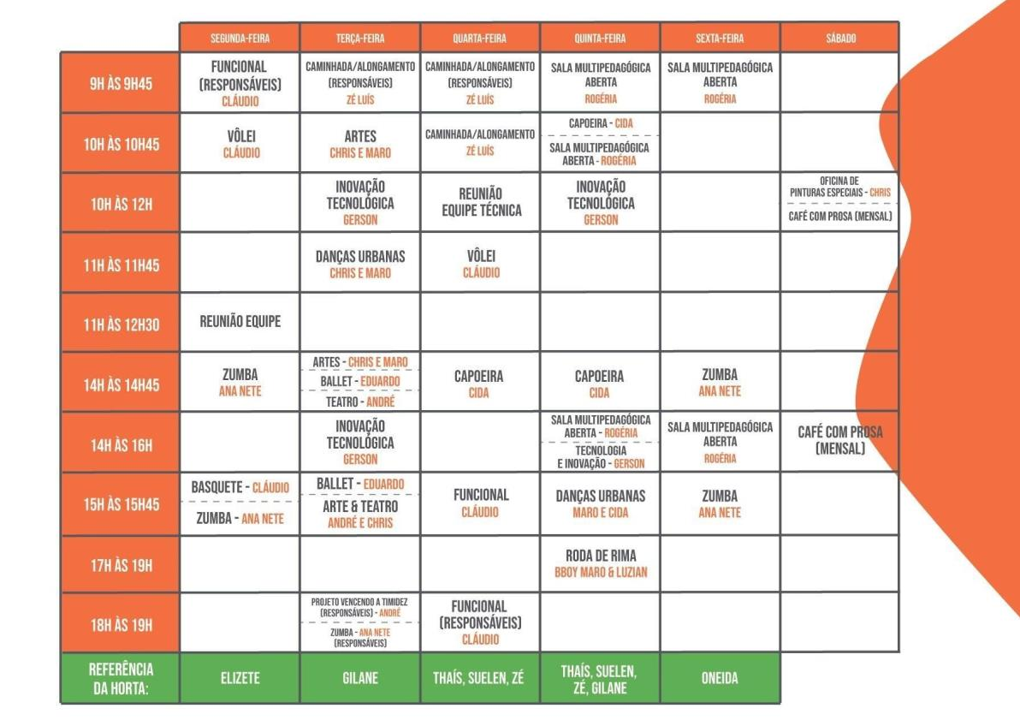

1. **Fonseca**

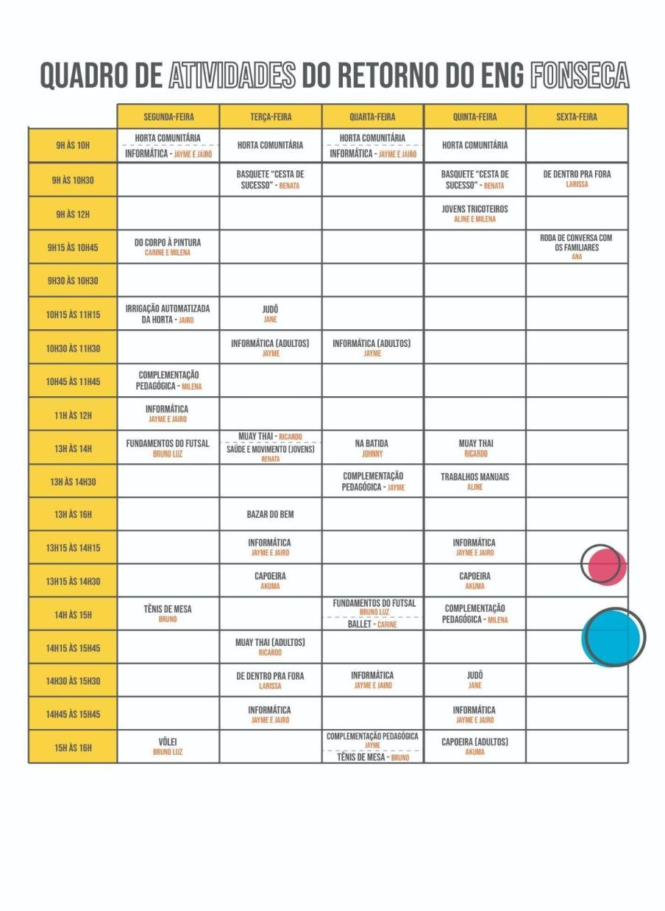

**Observação**

Os horários, núcleos e atividades aqui propostos para cada ENG poderão ser alterados de acordo com as necessidades e demandas específicas de cada território, considerando o modelo de gestão participativa entre Prefeitura, Organização da Sociedade Civil e Comunidade, respeitando sempre o mínimo de atividades propostas no Edital e o orçamento previsto.

# DESCRIÇÃO DE METAS QUANTITATIVAS E MENSURÁVEIS A SEREM ATINGIDAS

Devido ao status de vulnerabilidade social dessas populações, o projeto é formulado para desenvolver o protagonismo e o senso de pertencimento em relação aos Espaços Nova Geração. Sob essa perspectiva, a satisfação dos participantes é uma meta essencial para perpetuidade das ações educacionais, culturais, profissionalizantes, esportivas e assistenciais. Portanto, elencamos a seguinte meta: atingir 85% de satisfação dos participantes com os equipamentos e atendimentos dos Espaços Nova Geração.

Ademais, é nítida a demanda por atividades de inclusão social que sejam identificadas pela faixa etária mais jovem de ambos os territórios. A escolha de tais ações deve compor um arco operacional que possibilite a melhor adesão do público atendido nos ENGs. Para isso é proposta a seguinte meta: Cumprir 100% do número de atividades oferecidas de acordo com a especificação do Termo de Referência para cada região.

Como exposto acima, a proporção de jovens, entre 0 a 29 anos, é muito expressiva em ambas os bairros niteroienses, com média em torno de 40% da população. Esse cenário é caracterizado, principalmente, por alunos que estão matriculados em escolas públicas. Assim, é fundamental que o programa dos ENGs seja relacionado ao sistema público de ensino. Portanto, elencamos a seguinte meta: Manter 500 alunos matriculados nos Espaços Nova Geração.

No entanto, os ENGs devem atender a um público mais amplo que inclui jovensadultos e familiares. Neste caso, para expandir o público atendido, propõem-se atividades como cursos de resgate escolar e oficinas profissionalizantes. Para isso são elencadas as seguintes metas: Oferecer no mínimo 800 vagas no Espaço Nova Geração Fonseca e oferecer no mínimo 400 vagas no Espaço Nova Geração – Cantagalo.

Por fim, os ENGs devem ser estruturas atrativas as comunidades locais. Nesse aspecto, a falta de interesse e a evasão das atividades são questões que devem ser combatidas e possui prioridade na proposta político-pedagógica. A frequência nas modalidades será monitorada, assim com o índice de satisfação dos participantes. Assim, entende-se que a assiduidade dos jovens nos ENGs é essencial para o sucesso do projeto. Para isso é proposta a seguinte meta: Cumprir 90% dos horários e atividades oferecidas.

# DEFINIÇÃO DOS INDICADORES, DOCUMENTOS E OUTROS MEIOS A SEREM UTILIZADOS PARA A AFERIÇÃO DO CUMPRIMENTO DAS METAS

|  |  |  |  |  |  |
| --- | --- | --- | --- | --- | --- |
| **MATRIZ LÓGICA** | | | | | |
| **RESULTADO** | **META** | **INDICADOR** | **FONTE DE**  **VERIFICAÇÃO** | **PRESSUPOSTOS** | **Prazo** |
| As ações, atividades e eventos promovidos pelos ENGs são considerados satisfatórios ao público participante | Atingir 85% de satisfação dos participantes com os equipamentos e atendimentos dos Espaços Nova Geração | Número de participantes satisfeitos  ÷  Número total de participantes respondentes | Questionários semestrais | Os ENGs estejam com suas atividades em funcionamento | **Final de cada semestre** |
| Todas as atividades promovidas pelos ENGS são executadas | Cumprir 100% do número de atividades oferecidas de acordo com a especificação do Termo de Referência para  cada região | Número de atividades executadas  ÷  Número de atividades propostas | Relatórios quantitativo e qualitativo mensais | Atividades em execução com monitoramento da relatoria | **Final de cada mês** |
| O número mínimo de alunos proposto está matriculado nos ENGs | Manter 500 alunos matriculados nos Espaços Nova Geração | Número de inscritos  ÷  Número de frequentadores ativos | Lista de presença diária atualizada e fotos das atividades | Atividades sendo realizadas diariamente | **Todos os dias** Após as atividades nos ENGS |
| As vagas e atividades disponíveis dos ENGs estão sendo contempladas satisfatoriamente | Oferecer no mínimo 800 vagas no Espaço Nova Geração – Fonseca | Número de inscritos  ÷  Número de vagas | Lista de cadastro dos ENGs | Os ENGs estejam com suas atividades em  funcionamento | **Mês 6** Período  de inscrições dos ENGS |
| As vagas e atividades disponíveis dos ENGs estão sendo contempladas satisfatoriamente | Oferecer no mínimo 400 vagas no Espaço Nova Geração – Cantagalo | Número de inscritos  ÷  Número de vagas | Lista de cadastro dos ENGs | Os ENGs estejam com suas atividades em funcionamento | **Mês 6** Período de inscrições dos ENGS |
| Todas as atividades promovidas pelos ENGS são executadas nos horários estabelecidos | Cumprir 90% dos horários e atividades oferecidas | Número de atividades executadas  ÷  Número de atividades propostas | Relatórios quantitativo e qualitativo mensais | Os ENGs estejam abertos e com atividades durante os sete dias da semana | **Final de cada mês**  Após o início  das atividades nos ENGS |

57

# PRAZOS PARA A EXECUÇÃO DAS AÇÕES E PARA O CUMPRIMENTO DAS METAS

* 1. **Cronograma de Prazo de Execução das Ações – 12 meses**

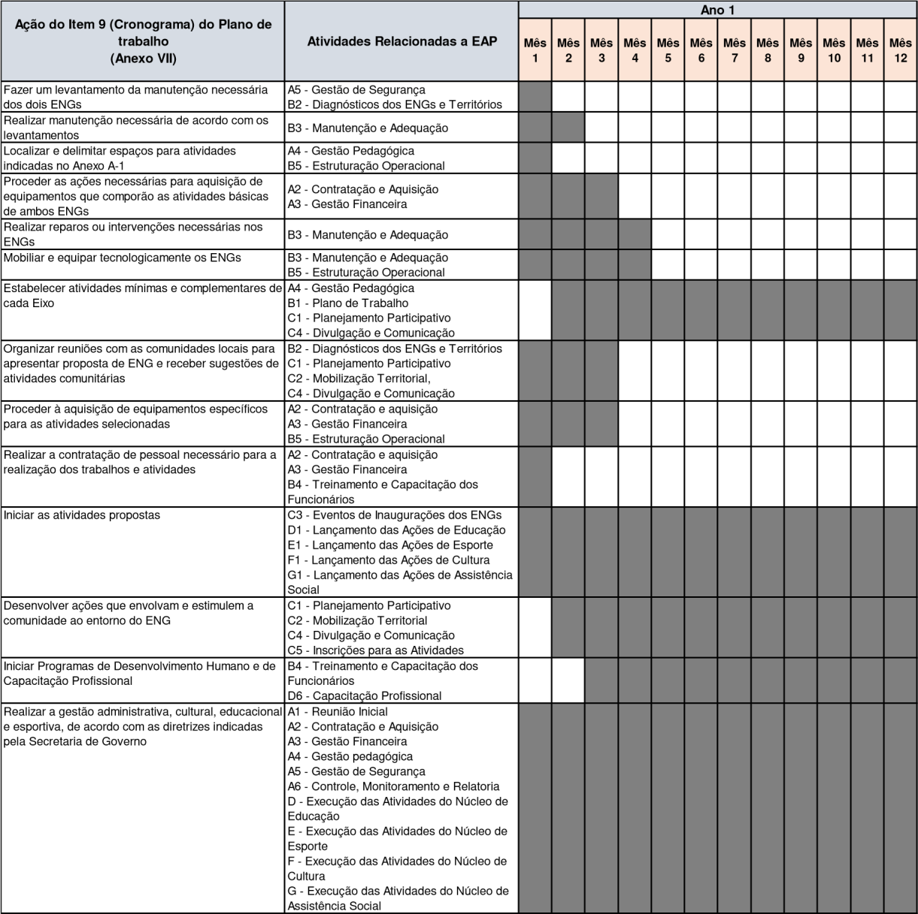

* 1. **Cronograma de Prazos para Cumprimento das Metas**

|  |  |
| --- | --- |
| **META** | **PRAZO** |
| Atingir 85% de satisfação dos participantes com os equipamentos e atendimentos dos Espaços Nova Geração | **12º Mês** |
| Cumprir 100% do número de atividades oferecidas de acordo com a especificação do Termo de Referência para cada região | Relatórios ao Final de cada **mês** após o início das atividades nos ENGs |
| Manter 500 alunos matriculados nos Espaços Nova Geração | Lista de presença **diária** após as atividades nos ENGs |
| Oferecer no mínimo 800 vagas no Espaço Nova Geração – Fonseca | **6º Mês**  Período de inscrições dos ENGs |
| Oferecer no mínimo 400 vagas no Espaço Nova Geração – Cantagalo | **6º Mês**  Período de inscrições dos ENGs |
| Cumprir 90% dos horários e atividades oferecidas | Relatórios ao Final de cada **mês** após o início das atividades nos ENGs |

# AÇÕES QUE DEMANDARÃO PAGAMENTOS EM ESPÉCIE, QUANDO FOR O CASO

Será estabelecido um Fundo Fixo de Caixa para suprir despesas pequenas, esporádicas e/ou emergências. A contabilidade do fundo fixo seguirá os critérios de atestação fiscal e será feita através do estabelecimento da pactuação de um termo de responsabilidade do administrador do projeto.

As despesas consistem em atendimentos imediatos tais como:

* Condução;
* Serviços de correios;
* Cópias;
* Compra de material de baixo valor para escritório ou eventos;
* Aquisição de medicamentos;
* Serviços de cartório;
* Aquisição de itens para pequenos reparos de urgência etc.

# CRONOGRAMA DE DESEMBOLSO

O desembolso do valor total estimado será efetuado em 4 (quatro) parcelas trimestrais, sendo a primeira liberada logo após a publicação da ordem de início da parceria, consoante com a execução do objeto desta parceria.

A primeira parcela será liberada no total de 40% do valor do projeto, e as demais e subsequentes no total de 20%, totalizando R$ XXXXX (XXXX).

|  |  |  |  |  |  |  |  |  |  |  |  |
| --- | --- | --- | --- | --- | --- | --- | --- | --- | --- | --- | --- |
| **CRONOGRAMA DE DESEMBOLSO** | | | | | | | | | | | |
| **Mês 1** | **Mês 2** | **Mês 3** | **Mês 4** | **Mês 5** | **Mês 6** | **Mês 7** | **Mês 8** | **Mês 9** | **Mês 10** | **Mês 11** | **Mês 12** |
| **40%** |  |  | **20%** |  |  | **20%** |  |  | **20%** |  |  |